Vinni valla tuuleala nr 4 detailplaneeringu lähteseisukohad ja keskkonnamõju strateegilise hindamise programm

Nimetus: Vinni valla tuuleala nr 4 detailplaneeringu lähteseisukohad ja keskkonnamõju strateegilise hindamise programm
Töö tellija: Vinni Vallavalitsus
Reg nr 75008746
Tartu mnt 2, Pajusti alevik, Vinni vald, Lääne-Viru maakond, 46603
E-post vallavalitsus@vinnivald.ee

Planeeringu konsultant: AB Artes Terrae OÜ
Reg nr 12978320
Tartu maakond, Tartu linn, Tartu linn, Küütri tn 14, 51007
Tel 509 1874
E-post heiki@artes.ee
Projekti juht ja planeeringu koostaja, ruumilise keskkonna planeerija (tase 7, nr 163359), volitatud maastikuarhitekt-ekspert (tase 8, nr 222984) Heiki Kalberg
Planeeringu koostaja, ruumilise keskkonna planeerija (tase 7, nr 202002) Jürgen Vahtra
KSH koostaja: LEMMA OÜ
Reg nr 11453673
Harju maakond, Tallinn, Kristiine linnaosa, Värvi tn 5, 10621
Tel 505 9914
E-post info@lemma.ee
KSH juhtekspert, KMH litsents KMH0153, Piret Toonpere
Huvitatud isik: Sustainable Investments OÜ
Reg nr 14837693
Veskiposti tn 2, Kesklinna linnaosa, Tallinn, Harju maakond, 10138
E-post liisi.hallikma@sustainableinvestments.ee

Töö versioon: 24.03.2026
Sisukord
Sissejuhatus 5
1 Detailplaneeringu lähteseisukohad 6
1.1 Planeeringu eesmärk ja vajadus 6
1.2 Detailplaneeringu vormistamine ja koosseis 6
1.3 Lähtealused 7
1.4 Detailplaneeringuga lahendatavad ülesanded 7
1.5 Detailplaneeringuga kavandatav tegevus 8
1.5.1 Tuulikud ja nende paigutus 8
1.5.2 Vundament 9
1.5.3 Montaažiplatsid 10
1.5.4 Teed 10
1.5.5 Elektriühendus 10
1.5.6 Muud objektid 11
1.6 Seos strateegiliste planeerimisdokumentidega 11
1.6.1 Riiklikud arengudokumendid 11
1.6.2 Lääne-Viru maakonna kohalike omavalitsuste kliima- ja energiakava 11
1.6.3 Vinni valla arengukava aastateks 2019–2030 12
1.6.4 Vinni valla üldplaneering 12
2 Detailplaneeringuala ja eeldatavalt mõjutatava keskkonna kirjeldus 16
2.1 Asustus ja maakasutus 16
2.2 Maastik, mullastik ja geoloogia (sh maardlad) 16
2.3 Pinnavesi 17
2.4 Looduskaitselised objektid ja alad 17
2.5 Taimestik 19
2.6 Linnustik 19
2.7 Rohevõrgustik 20
2.8 Kultuuripärand 20
2.9 Kliima 21
3 Asjakohaste mõjude hindamise, sh KSH programm 22
3.1 Eesmärk 22
3.2 Metoodika 22
3.3 Alternatiivid 22
3.4 Asjakohaste mõjude selgitamine ehk KSH sisuline ulatus 23
3.4.1 Mõjuala ulatus 23
3.4.2 Mõju bioloogilisele mitmekesisusele ja populatsioonidele, taimedele ning loomadele 24
3.4.3 Mõju kaitstavatele loodusobjektidele 25
3.4.4 Natura eelhindamine 25
3.4.5 Mõju pinna- ja põhjaveele 29
3.4.6 Mõju pinnasele, sh väärtuslikule põllumajandusmaale 30
3.4.7 Mõju rohevõrgustikule 30
3.4.8 Võimalik mõju inimese tervisele 30
3.4.9 Mõju sotsiaalsetele vajadustele ja varale 32
3.4.10 Mõju maastikule, sh visuaalne mõju 32
3.4.11 Jäätmeteke 33
3.4.12 Võimalik mõju kultuuripärandile 33
3.4.13 Võimalik mõju kliimamuutustele ja kliimakindlus 33
3.4.14 Piiriülese keskkonnamõju esinemise võimalikkus 33
3.4.15 Kumulatiivse mõju võimalikkus arvestades teiste ümbruskonna arendusprojektidega 33
3.4.16 Muud mõjud 34
4 Osalised, huvitatud isikud ja ekspertgrupp 35
5 Ajakava 38

Sissejuhatus
Vinni Vallavolikogu 14. august 2025. a otsusega nr 32 (lisa 1) on algatatud Vinni vallas tuuleala nr 4 detailplaneering (edaspidi ka DP) ja keskkonnamõju strateegiline hindamine (edaspidi KSH). Detailplaneeringu eesmärgiks on selgitada Vinni valla üldplaneeringuga määratud tuulepargi alal välja vastava ala ruumiline võimalik terviklahendus, sh tuulikute parameetrid (kõrgus, võimsus, paigutus).
Planeeringu lähteseisukohad on planeerimismenetluses algatamisel või pärast algatamist koostatav dokument, milles planeeringu koostamise korraldaja kirjeldab planeeringu koostamise vajadust, eesmärki ja ülesandeid, mida planeeringuga kavatsetakse lahendada, esitab planeeringu koostamise eeldatava ajakava ning annab ülevaate planeeringu koostamiseks vajalike uuringute tegemisest ja planeeringu koostamisse kaasatavatest isikutest.
Vinni üldplaneeringu alusel tuleb tuulepargi arendusalal koostada detailplaneering ja läbi viia keskkonnamõju strateegiline hindamine. Keskkonnamõju hindamise programmi koostamisel määratakse uuringute vajadus.
KSH esimeseks etapiks on KSH programmi koostamine. KSH programm:
- määrab keskkonnamõju strateegilise hindamise ulatuse, lähtudes strateegilise planeerimisdokumendi iseloomust ja sisust;
- sisaldab eeldatavalt mõjutatava keskkonna kirjeldust;
- sisaldab strateegilise planeerimisdokumendi seoseid muude strateegiliste planeerimisdokumentidega;
- selgitab strateegilise planeerimisdokumendi elluviimisega eeldatavalt kaasnevat olulist keskkonnamõju, sealhulgas mõju inimese tervisele, piiriülese keskkonnamõju esinemise võimalikkust ja võimalikku mõju Natura 2000 võrgustiku alale;
- kirjeldab keskkonnamõju strateegilisel hindamisel kasutatavat hindamismetoodikat;
- nimetab isikud ja asutused, keda strateegilise planeerimisdokumendi alusel kavandatav tegevus võib eeldatavalt mõjutada või kellel võib olla põhjendatud huvi selle strateegilise planeerimisdokumendi vastu;
- sisaldab keskkonnamõju strateegilise hindamise ja selle tulemuste avalikustamise ajakava, mis tuleneb strateegilise planeerimisdokumendi koostamise ajakavast;
- sisaldab andmeid strateegilise planeerimisdokumendi koostaja kohta ning programmi koostanud juhteksperdi nime ja eksperdirühma koosseisu, nimetades, milliseid valdkondi ja millist mõju hakkab iga eksperdirühma kuuluv isik hindama;
- kirjeldab asjaomaste asutuste ja isikute esitatud seisukohti.
KSH programm on aluseks keskkonnamõju strateegilise hindamise aruande koostamisele. KSH aruanne on planeeringu lisa. Detailplaneeringu koostamisel tuleb arvesse võtta keskkonnamõju strateegilise hindamise tulemusi.
Planeerimisseaduse (edaspidi PlanS) § 4 lg 2 p 5 kohaselt on planeerimisalase tegevuse korraldaja ülesanne planeeringu elluviimisega kaasnevate asjakohaste majanduslike, kultuuriliste, sotsiaalsete ja looduskeskkonnale avalduvate mõjude hindamine, sealhulgas keskkonnamõju strateegilise hindamise korraldamine. KSH raames kavandatakse asjakohaste majanduslike, kultuuriliste, sotsiaalsete ja looduskeskkonnale avalduvate mõjude hindamist käesolevas dokumendis kirjeldatud ulatuses.

Detailplaneeringu lähteseisukohad

Planeeringu eesmärk ja vajadus
Detailplaneeringu eesmärk on kavandada ja rajada Vinni valla üldplaneeringuga ettenähtud perspektiivsele tuuleenergia alale TU4 tuulepark. Esimese prioriteedina käsitletakse tuuleenergia osa, perspektiivselt ka päikesepargi ning elektrienergiasalvesti osa. Ehitistena on kavandatud rajada tuulikud ja elektrialajaam, perspektiivselt ka päikeseelektrijaam ja elektrienergiasalvesti, nende teeninduseks vajalikud ligipääsuteed ja elektrivõrk ning nende toimimiseks vajalik taristu, samuti ühendusteed. Elektrituulikute arv ning kavandatav maksimaalne kõrgus selguvad detailplaneeringu koostamise käigus, planeeringu algatamisel on taotletud kuni 280 m kõrguste elektrituulikute ehitamist.
Detailplaneeringu ala suurus on orienteeruvalt 141 ha ning on arvestatud, et detailplaneeringu koostamise protsessi käigus võib planeeringuala tuulepargi tehnovõrkude rajamise eesmärgil laieneda. Detailplaneeringuala laiendamise vajaduse tekkimisel täiendatakse detailplaneeringu koostamist eraldi otsusega ning vajadusel kaasatakse detailplaneeringu protsessi laienenud alale jäävate maade omanikud.
Vajalik on ehitusõiguse ja hoonestusala määramine, juurdepääsuteede asukohtade ja servituutide vajaduse väljaselgitamine ning teede avalikuks kasutamiseks määramise vajaduse väljaselgitamine, tehnorajatiste ja -võrkude asukoha määramine, haljastuse ja heakorrastuse põhimõtete määramine, kuritegevuse riski vähendavate tegurite määramine ning keskkonnatingimusi tagavate nõuete seadmine (müra, vibratsioon, kiirgus, visuaalne häiritavus ja muud inimest ja keskkonda mõjutavad tegurid).
Detailplaneeringu koostamise vajadus tuleneb Vinni valla üldplaneeringust ja planeerimisseaduse § 125 lg 1 p-st 4. Detailplaneering tuleb koostada olulise ruumilise mõjuga ehitise ehitamiseks kui ehitise asukoht on valitud üldplaneeringuga. Tuulepark on vastavalt Vabariigi Valitsuse 01.10.2015 määrusele nr 102 „Olulise ruumilise mõjuga ehitiste nimekiri“ olulise ruumilise mõjuga ehitis.

Detailplaneeringu vormistamine ja koosseis
Detailplaneering koosneb joonistest, seletuskirjast ja lisadest. Graafiline osa vormistatakse mõõtkavas M1:2000…M1:50000 (mõõtkava määratakse koostamisel, oluline on loetavus). Lubatud on jooniseid esitada alade kaupa.
Detailplaneeringu koosseisus esitatakse:
- seletuskiri ja
- kruntimist ning ehitusõigust ja -tingimusi selgitavad joonised.
Planeering esitatakse Vinni vallavalitsusele eelnõuna eskiisstaadiumis, kooskõlastamiseks ja avalikustamiseks. Planeeringu KSH programm ja aruanne esitatakse värvitükis paberkandjal (2 eksemplari) ja digitaalselt.
Lõplik planeering komplekteeritakse vallale esitamiseks paberkandjal kahes eksemplaris, elektrooniliselt pdf failidena ning muutmist võimaldavas ArcGIS *.shp formaadis, mis võimaldab kasutamisel säilitada planeeringujooniste väljatrüki kujunduse. Detailplaneering esitatakse kehtestamiseks kujul, mis vastab riigihalduse ministri 17.10.2019 määrusele nr 50 “Planeeringu vormistamisele ja ülesehitusele esitatavad nõuded“.

Lähtealused
Detailplaneeringu koostamise lähtealusteks on:
- Vinni valla üldplaneering, milles on kirjeldatud tuulikuparkide rajamise põhimõtted;
- üldplaneeringu koostamise raames teostatud tuulikuparkide asukohavaliku analüüs, milles on kirjeldatud ala piirangud ja kitsendused;
- naaberomavalitsuste kehtivad üldplaneeringud.

Detailplaneeringuga lahendatavad ülesanded
Põhiseisukohad:
- detailplaneeringuga määratakse alad kuni 280 m kõrguste elektrituulikute püstitamiseks ning sellest lähtuvad kruntide piirid ja kruntide ehitusõigus;
- detailplaneeringuga määratakse planeeringuala siseselt vajalik ehitatav taristu, st nii elektriliinide kui teede võrk, vajadusel ka täiendav kuivendus vms. Tuulepark liidetakse Eleringi 110 kV või 330 kV liinile. Planeeringu koostamisel otsustatakse, tulenevalt nii ühendusliini kui teede lahendusest (kas maakaabel või õhuliin), kas on vajalik planeeringuala laiendamine või toimub liini ja teede ehitamine väljaspool üldplaneeringus määratud tuulepargi ala projekteerimistingimuste alusel. Juhul, kui tee valdaja või liinivaldaja peab oluliseks seada tingimusi projekteerimiseks väljaspool planeeringuala, siis esitatakse ka need tingimused planeeringus;
- detailplaneeringu lahenduse ja selle keskkonnamõju strateegilise hindamise aruande koostamisel lähtutakse Vinni valla üldplaneeringust, planeerimise heast tavast, kehtivatest õigusaktidest, koostöö ja kaasamise käigus esitatud põhjendatud arvamustest, tuuleenergia tootmise tehnoloogia arengust, avalikest huvidest ja riigi ülesannetest ning kohustustest kasvuhoonegaaside heitekoguste vähendamisel ning kliimamuutuste mõjude leevendamisel;
- detailplaneeringu kehtestamise ajaks peavad olema fikseeritud kohaliku kasu saamise tingimused.

Detailplaneeringuga kavandatav tegevus

Tuulikud ja nende paigutus
Tuuleparkides kasutatakse tänapäeval valdavalt kolmelabalisi horisontaalteljega tuulikuid. Tänapäevaste tuulikute tiiviku ehk rootori diameeter on vahemikus 100–180 m ja torni/masti kõrgus 100–200 m. Kõrgemate tuulikute ehitamine on vajalik seetõttu, et kõrgemal on oluliselt paremad tuuleolud.
Seeriatootmises olevate maismaa tuulikute maksimaalne võimsus ulatab käesoleval ajal juba 7 MW-ni. Tuulikud toodavad energiat, kui tuule kiirus on vahemikus u 3–25 m/s.
Tuulikud värvitakse tavapäraselt naturaalset tooni (valge või hall) mati värviga. Lennuohutuse tagamiseks on tuulikute gondlitel punast värvi märgutuled.
Antud detailplaneeringu puhul tuleb tuulikute paigutamisel lähtuda Vinni valla üldplaneeringus seatud tuulepargi püstitamise tingimusi. Planeeringu lähteseisukohtade ja programmi koostamise etapis ei ole teada tuulikute täpseid asukohti. Planeeringust huvitatud isikute poolt on koostatud esialgne tuulikute paigutuslahendus (Joonis 1), mis võib planeeringu koostamise käigus täpsustuda.
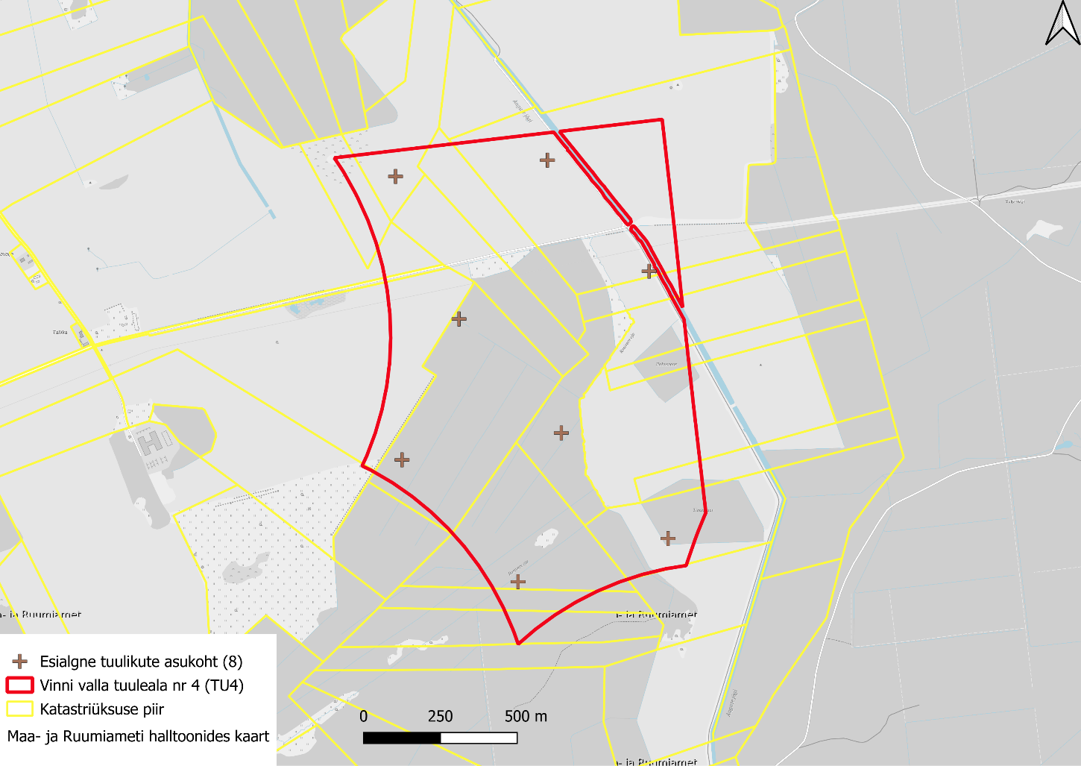
Joonis 1. Võimalik esialgne tuulikute paiknemine. Alale soovitakse kavandada maksimaalselt 8 tuulikut. Skeem on esialgne ja tuulikute täpsem paiknemine selgub planeeringu koostamisel arvestades erinevaid kitsendusi.

Vundament
Tuulikute vundamendi tüüp ja tehniline lahendus valitakse vastavalt pinnase ehitusgeoloogilistele omadustele. Maismaa tuulikute puhul on levinuimaks vundamenditüübiks gravitatsioonivundament –raudbetoonist vundamendi tüüp, mis hoiab tuulikut püsti raskusjõu mõjul. Gravitatsioonivundament on ka kõige suurema maavajadusega vundamenditüüp.
Tänapäevaste tuulikute vundamendid on kuni 30 m läbimõõduga, mis teeb vundamendi ehitusalaseks pinnaks u 707 m². Vundamendi sügavus sõltub ehitusgeoloogilistest tingimustest. Sügavus võib olla ligikaudu vahemikus 2–6 m.
Soistele aladele ja väikese kandevõimega pinnasele tuulikute rajamisel kasutatakse gravitatsioonivundamendi asemel sageli vaivundamente või kombinatsiooni vaiadest/ankrutest ja gravitatsioonvundamendist. Vaiade kasutamisel on väljakaevatava materjali hulk ja kasutava betooni hulk oluliselt väiksem, samas võivad vaiad ulatuda 10–20 m sügavusele (sügavus oleneb ehitusgeoloogilistest tingimustest).
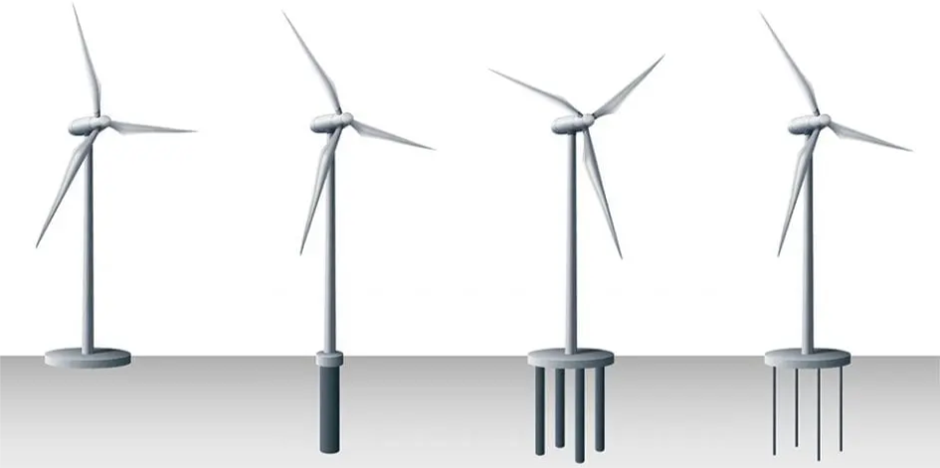
Joonis 2. Tuulikute vundamentide tüübid. Vasakult gravitatsioonivundament, ühevaialine vaivundament ehk monovaivundament, plaatvundament kombineeritud vaiadega, plaatvundament kombineeritud ankrutega.

Montaažiplatsid
Iga tuuliku püstitamiseks rajatakse nn montaažiplats, millele saab püstitada tuuliku ehituse perioodiks kraana ning muu vajaliku tehnika. Samuti saab seal hoiustada tuuliku detaile püstitamise eelselt. Igal tuuliku tootjal on vastavalt tuuliku mudelile välja töötatud montaažiplatside standardlahendused, mida vajadusel lähtuvalt asukoha eripäradest modifitseeritakse. Montaažiplats rajatakse vahetult tuuliku kõrvale võimaldamaks kraanal tuuliku komponente paika tõsta. Plats peab olema tasane ja piisava kandevõimega. Platsi peale ehitustööde lõppu tavapäraselt ei likvideerita, sest seda võib olla vaja kasutada ka tuuliku hooldustöödeks.
Mida suurem on püstitatav tuulik, seda suurem on ka montaažiplatsi ulatus, sest suurenevad püstitatavate detailide mõõtmed ja kasutatava kraana suurus.

Teed
Kõigile tuulikutele tuleb rajada ligipääsuteed, mis võimaldavad tuulikute rajamist (sh tuuliku komponentide transporti) ja hilisemat hooldust. Teid hoitakse töötavate tuuleparkide puhul aastaringselt ligipääsetavatena. Rajatavad teed peavad olema piisava kandevõimega ja piisavalt laiad. Tuulepargi teede teekatte laius on tavapäraselt u 5 m ja teekoridori laius u 10 m. Tee kurvide ja kallete puhul tuleb arvestada eriti suuremõõtmeliste detailide transpordivajadusega.
Teede ristumisel kraavide või suuremate veekogudega on vajalik truupide/sildade kavandamine. Teede püsivuse tagamiseks võib olla vajalik teega külgnevate sademeveekraavide kavandamine.

Elektriühendus
Detailplaneeringu alale võidakse rajada alajaam või alajaamad. Tuulikud ühendatakse tuulepargi alajaamaga maakaablitega. Maakaablid paigaldatakse kuni 1 m sügavusse kaevikusse.
Tuulepargi alajaam tuleb elektrivõrku müümiseks ühendada jaotus- või ülekandevõrguga. Lähimad võimalikud põhivõrgu alajaamad on Roela alajaam, Niidu alajaam. Samas on võimalik rajada ka uus alajaam ning liituda sealt 330/110 kV liinile. Liinide asukohad täpsustuvad detailplaneeringu menetluse käigus.

Muud objektid
Planeeringu koostamise käigus kaalutakse alale ka päikesepaneelide ja akutehnoloogial töötava salvestusjaama rajamise võimalusi.

Seos strateegiliste planeerimisdokumentidega

Riiklikud arengudokumendid
Eesti pikaajaline eesmärk on kliimapoliitika põhialuste kohaselt minna üle vähese süsinikuheitega majandusele, mis tähendab järk-järgult eesmärgipärast majandus- ja energiasüsteemi ümberkujundamist ressursitõhusamaks, tootlikumaks ja keskkonnahoidlikumaks. Aastaks 2050 on Eesti sihiks kasvuhoonegaaside heidet vähendada ligi 80% võrreldes 1990. a tasemega. Selle sihi suunas liikumisel vähendatakse kasvuhoonegaaside heidet 2030. aastaks orienteerivalt 70% ja 2040. aastaks 72% võrreldes 1990. a heitetasemega.
01.11.2022. a jõustunud energiamajanduse korralduse seadus sätestab, et aastaks 2030 moodustab taastuvenergia vähemalt 65% riigisisesest energia summaarsest lõpptarbimisest. Elektrienergia summaarsest lõpptarbimisest moodustab taastuvenergia vähemalt 100%.
Pikaajaline arengustrateegia „Eesti 2035“ seab 2035. aastaks kasvuhoonegaaside netoheite vähendamise 8 miljoni tonni CO₂-ekvivalentile ning seab riikliku kliimaneutraalsuse eesmärgi aastaks 2050.
Energiamajanduse arengukava aastani 2035 (ENMAK) üldeesmärgiks on, et Eesti energiamajandus tagab energiajulgeoleku, kasvatab riigi konkurentsivõimet ja aitab kaasa puhta energiaga majandusele üleminekule. Arengukavas säilitatakse taastuvelektri 100% ambitsioon lõpptarbimisest säilib ning on turupõhine, mis tähendab, et see saavutatakse siis kui tehnoloogiad on tegevustoetusteta konkurentsivõimelised. 2030. aastaks ei ole arengukava kohaselt võimalik ja majanduslikult mõistlik seda eesmärki saavutada. Aastaks 2035 näeb arengukava maismaatuuleparkidesse investeeringute vajadust ette 1300–1800 MW ulatuses.
Eesti kliimamuutustega kohanemise arengukava aastani 2030 strateegiliseks eesmärgiks on suurendada Eesti riigi, regionaalse ja kohaliku tasandi valmidust ja võimet kliimamuutuste mõjuga kohanemiseks. Energeetika ja varustuskindluse eesmärkide seadmisel seab arengukava üheks meetmeks kliimamuutusest tingitud riskide ennetamise energiavõrkudes ja taastuvenergia kasutamisel.
Detailplaneeringuga kavandatav tegevus on kooskõlas riiklike energia- ja kliimaalaste arengudokumentidega.

Lääne-Viru maakonna kohalike omavalitsuste kliima- ja energiakava
Aastal 2022 on valminud Hendrikson ja Ko OÜ ja Alkranel OÜ poolt dokument „Lääne-Viru maakonna kohalike omavalitsuste energia- ja kliimakava“. Kliima- ja energiakava koostamise eesmärgiks oli kaaluda kliimamuutuste mõjuga kaasnevaid võimalikke tagajärgi ja võimalusi, mis mh toetaksid kohalikke omavalitsusi ka pikaajaliste strateegiliste otsuste tegemisel ning mis panustaksid kohalike elanike elukvaliteedi ja –keskkonna säilitamisesse ning parandamisse. Lääne-Virumaa kliima- ja energiakava on maakonna kohalikele omavalitsustele esialgseks juhtnööriks, mida edaspidi mh otsuste tegemisel aluseks võtta.
Dokumendi andmetel oli aastal suurimad KHG heite sektorid Vinni vallas põllumajandus (64%), energeetika (19%) ja transport (15%). 2019. aastal oli Vinni valla KHG heite koguarv 84,01 CO2 ekv kilotonni (kt), millest 53,35 pärines põllumajandusest, 16,35 energeetikast, 12,84 transpordist, 0,82 tööstuslikest protsessidest ja toodete kasutamisest, 0,65 energiatööstusest ning 0,01 CO2 ekv kt jäätmemajandusest. Vinni vallas on püstitatud ruumilise arengu eesmärk kasutada ära valla taastuvenergeetika tootmise ressurssi. Vastavalt kliima- ja energiakavale Vinni vallas tuleks senisest enam tähelepanu pöörata taastuvenergia osakaalu suurendamisele lõpptarbimisest.
Lääne-Viru maakonna kohalike omavalitsuste kliima- ja energiakava alusel on piirkonna üheks eesmärgiks, nii nagu ka Eestis üldiselt, et Lääne-Virumaa liigub süsinikuneutraalse maakonna suunas aastaks 2050, kus inimtekkeliste kasvuhoonegaaside heide on võrdne nende sidumisega, on kõigi valdkondade (nii era-, avaliku kui mittetulundussektori) panustamisel tehniliselt võimalik ning strateegiliselt tarkade investeeringute korral potentsiaalselt pikaajaliselt tulutoov. Valdkondlikeks eesmärkideks on tarbitava energia vähendamine ja taastuvenergia osakaalu suurendamine lõpptarbimises. Energia (-kandjad) KHG heite vähendamise meetmeks on energiakasutuse vähendamine, säästlikumate ja suurema kasuteguriga tehnoloogiate kasutamine; taastuvenergiaparkide rajamine; primaarenergia allika muutuse ja/või lõpptarbimisse jõudvate energiakandjate struktuuri muutmine.

Vinni valla arengukava aastateks 2019–2030
Vinni valla arengukava aastateks 2019–2030 on vastu võetud Vinni Vallavolikogu 10.01.2019 määrusega nr 1. Arengukava kohaselt on Vinni valla alaeesmärgiks taristu ja hoonete optimaalne kasutamine, kus võimalusel kasutatakse kütteliigina taastuvat energiat.
Arengukava ei käsitle eraldi taastuvenergiat.
Detailplaneeringuga kavandatav tegevus ei ole vastuolus Vinni valla arengukavaga aastateks 2019–2030.

Vinni valla üldplaneering
Vinni valla üldplaneering on ajakohane ja koostatud peale Lääne-Viru kehtiva maakonnaplaneeringu kehtestamist. Seega ei käsitleta detailplaneeringu puhul kooskõla maakonnaplaneeringuga, maakonnaplaneeringu tingimused kajastuvad üldplaneeringus või on neid vajadusel üldplaneeringuga täpsustatud.
Vinni valla kehtiva üldplaneeringuga on Vinni valla haldusterritooriumil olulise ruumilise objektina määratud 9 potentsiaalset tuulepargi arendamise ala. Üldplaneeringuga kavandatud aladel hinnatakse ja määratakse tuulepargi rajamise võimalused ja tingimused detailplaneeringu koostamise menetluses.
Tuulepargi arendusala ja tööstusliku üksiktuuliku püstitamise tingimused on vastavalt üldplaneeringule:
- üldplaneeringule järgneb detailplaneeringu koostamise protsess, millega määratakse ehitatavate tuulikute asukohad ja tehnilised parameetrid;
- detailplaneeringule tehakse keskkonnamõju strateegiline hindamine, mille raames modelleeritakse ja esitatakse leevendavad meetmed mh varjutuse ja müra kohta. Keskkonnamõju hindamise programmi tegemisel määratakse uuringute vajadus;
- detailplaneering algatatakse kogu tuulepargi arendusalale (va üksiktuuliku puhul) ja lähialale liitumispunkti viiva elektriühenduse kavandamiseks ning juurdepääsu kavandamiseks. Lisaks elektrituulikute mõjudele tuleb hinnata võimalike juurdepääsuteede ja elektrivõrguga liitumiseks vajalike õhuliinide/maakaablite rajamisega seotud mõjusid. Edasise planeerimisprotsessi käigus võib tulenevalt kaasatavate seisukohtadest planeeringuala vähendada. Kavandatavad juurdepääsuteed ja ühendusliinid peavad olema võimalikult vähese häiringuga nii maaomanikule kui keskkonnale;
- detailplaneeringu koostamise käigus ja ala edasisel arendamisel tuleb koostada ornitoloogiline eksperthinnang (vajadusel koos täiendavate uuringute läbiviimisega), kus selgitatakse välja läheduses elutsevad liigid ning tuulepargi mõju nende elutegevusele. Eksperthinnang peab täpsustama võimalikud kaugused, kuhu tuulegeneraatoreid võib liikide elupaiga läheduses rajada;
- detailplaneeringu koostamisse kaasatakse kõik tuulepargi eelvalikuala piirist vähemalt 1 km kaugusele jäävate kinnistute omanikud;
- detailplaneeringu koostamisel tuleb arvestada kehtivaid põhimõtteid ja kujasid tuulikute ehitamiseks. Kui riiklikult kehtestatud nõuded on leebemad üldplaneeringus esitatust, siis tuleb lähtuda üldplaneeringus määratud nõuetest;
- elektrituulikud tuleb planeerida üldplaneeringukohasele tuulepargi arendusalale (va üksiktuulik) selliselt, et tuuliku laba ei ulatuks üheski töötavas asendis (rajatisealune pind6 ) väljaspoole üldplaneeringuga määratud tuulepargi arendusala;
- detailplaneeringus analüüsitakse mõju üldplaneeringukohastele puhke- ja virgestusaladele ning väärtuslikele maastikele igas ilmakaares;
- tuulepargi ühendusteed, kaablid ja montaažiplatsid võivad paikneda ka väljaspool üldplaneeringus määratud tuulepargi arendusalasid, kui nende rajamise ja käitamisega ei kaasne olulist ebasoodsat mõju;
- rohevõrgustikus paikneva arendusala edasisel arendamisel tuleb tagada rohevõrgustiku sidusus ja toimimine;
- tuuleparkide ja elektrituulikute kavandamisel väärtuslikele põllumajandusmaadele tuleb tagada väärtusliku põllumajandusmaa säilimine võimalikult suures ulatuses. Võimalusel tuleb eelistada väheväärtuslikemaid põllu- ja heinamaid, mitte väärtuslike põllumajandusmaadena käsitletavaid alasid;
- detailplaneeringus tagatakse et elektrituulik ei paikneks avalikult kasutatavatele teedele (sõltumata nende funktsioonist, liigist, klassist ja lubatud sõidukiirusest) lähemal kui 1,5x(H+D). Valemis tähistab H tuuliku masti kõrgust ja D rootori e tiiviku diameetrit. Väikese kasutusega (alla 100 auto ööpäevas) avalikult kasutatavate teede puhul võib põhjendatud juhtudel riskianalüüsile tuginedes ja teeomaniku nõusolekul lubada planeeringus elektrituulikuid teele lähemale, kuid mitte lähemale kui tuuliku kogukõrgus (H + 0,5D);
- detailplaneeringus tagatakse tuulikute paiknemine selliselt, et tuulik ei asuks raudtee kaitsevööndile lähemal kui tuuliku kogukõrgus (H + 0,5D);
- detailplaneeringus tagatakse tuulikute paiknemine selliselt, et need ei asuks veekogu ehituskeeluvööndis (sh looduskaitseseadus § 38 lg 2 erisus). Oluliste põhjenduste olemasolul võib detailplaneeringuga taotleda ehituskeeluvööndi vähendamist;
- detailplaneeringu koostamisel tuleb tuulikute asukoha määramisel saavutada lahendus, kus läbi optimaalsema tuulikute paigutusega saavutatakse parim tootmisefektiivsus ehk vältida tuleb omandisuhetest tulenevat ebaefektiivset tuulikute paigutust (nt tuulikud asuvad ühel kinnistul üksteisele liiga lähedal);
- tuuleparki liitumispunktiga ühendava liini kavandamisel tuleb lähtuda liini tehnilistest parameetritest ja kehtivast õigusest, ühendusliin võib paikneda väljaspool üldplaneeringuga määratud eelvalikuala;
- tuulepargi ehitamisel tuleb arendajal tagada nii mobiilse side kui ka televisiooni ja raadioside toimine tuulepargi piirkonnas olevatele ehitistele;
- maardlate aladele saab tuuleparki kavandada peale maavara ammendumist, kui ei ole saadud maapõueseaduse alusel muu sisuga kooskõlastust või luba. Kaevandamisloaga või kaevandamisloa taotlusega alale saab tuuleparki kavandada kaevandamisloa omaja või taotleja nõusolekul;
- üle 30 m kõrguse elektrituuliku püstitamine tuleb kooskõlastada Kaitseministeeriumiga ning alustada selleks koostööd võimalikult varases etapis, et välja selgitada täpsemad riigikaitselased tingimused.
Planeering on üldplaneeringukohane, kuna vastav ala on üldplaneeringuga määratud potentsiaalseks tuulepargialaks. Üldplaneeringus on määratud täpsed tingimused tuuleparkide rajamiseks. Vastavalt arendusala TU4 tingimused edasi arendamisel on senise teabe alusel eksperthinnangus mh uurida ja detailse lahenduse (nt detailplaneeringu) välja töötamisel tagada metsise elupaikade sidusus, sh koosmõjus TU3, TU6 ja TU20b ning selgitada välja kaljukotka kodupiirkonna (sh toitumisalade) arendusaladega kattuvus ning sellest tingitud võimalused (sh leevendavad meetmed) tuulikute rajamiseks. Ala detailse lahenduse faasis tuleb hinnata metsise elupaikadesse jõudvat mürataset ja varjutuse ulatust. Elupaigas tuleb tagada müratase mitte üle 45 dB ja mängupaigas mitte üle 40 dB. Metsise mängualadel tuleb tagada varjutuse tase <14 h/a. Vajadusel rakendada metsise mänguperioodil varjutuse ärahoidmiseks teatud tundidel, kui on päikesepaisteline ilm, tuulegeneraatorite seiskamist.
Algatamise otsus ei hõlma kaablitrassi servituudiga kinnistuid, sest elektrijaamapõhivõrguga ühendatavate liinide koridoride kriteeriumid määratakse detailplaneerimise käigus.
Vajadusel võib detailplaneeringu protsessi käigus planeeringuala laiendada ühendusliini planeerimiseks. Detailplaneeringuala laiendamise vajaduse korral tehakse selle kohta eraldi otsus ning kaasatakse maaomanikud täiendavalt.
ÜP järgi asub kavandatava tegevuse alal peale perspektiivse tuuleenergeetika ala lisaks rohevõrgustiku tugiala, väärtuslik põllumajandusmaa, maaparandussüsteemid, Anguse jõe kalda ehituskeeluvöönd, maaparandussüsteemi eesvooluga 10-25km² Tammiku II-3 ehituskeeluvöönd, maardla (turvas) ja elektriõhuliin (1-20 kV). (Joonis 3)
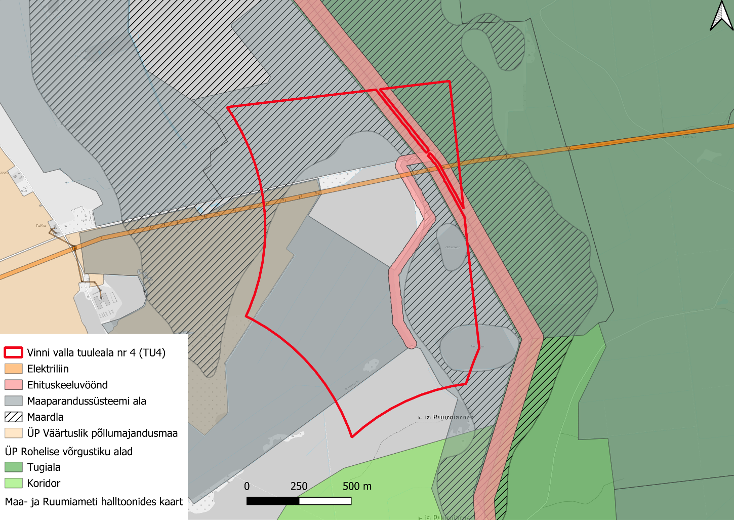
Joonis 4. Planeeringuala paiknemine üldplaneeringu kohase rohelise võrgustiku ala, väärtusliku põllumajandusmaa ala ning ümbruses teiste peamiste kitsenduste suhtes.
Väärtuslikul põllumajandusmaal on ehitustegevus üldjuhul keelatud.
Tingimused rohevõrgustiku toimivuse tagamiseks vastavalt üldplaneeringule on:
- rohevõrgustiku koridorides ehitamise kavandamisel tuleb koridori alaga risti suunas säilitada vähemalt 50 m laiune katkematu riba, kus loomad saavad takistamatult liikuda;
- rohevõrgustiku tugialades ehitamise kavandamisel tuleb tagada katkematu tugiala laiuseks (sh kaugus võimalikule teise hoonestatud või piiratud alani) vähemalt 100 m. Põhjendatud juhul (nt elustikueksperdi toetava arvamuse korral) võib katkematu tugiala olla kitsam;
- uute hoonestamiseks kavandatud maaüksuste minimaalne suurus rohevõrgustikus on 1 ha;
- looduslike ja/või pool-looduslike alade8 osatähtsus ei tohi tugialal langeda alla 75%;
- looduslikel veekogudel tuleb säilitada looduslik seisund ning vältida suuri veerežiimi mõjutavaid tegevusi (paisude rajamine, voolusängi muutmine vms);
- rohevõrgustikku lõikava taristu (põhimaanteed, raudteed jms) rajamisel või rekonstrueerimisel tuleb põhjalikult hinnata keskkonnamõjusid rohevõrgustiku toimivuse ja sidususe seisukohast ning asjakohasel juhul tuleb rakendada leevendavaid meetmeid (nt ulukipääsude rajamine jms).

Detailplaneeringuala ja eeldatavalt mõjutatava keskkonna kirjeldus
Detailplaneeringu ala paikneb Vinni vallas Rasivere ja Tammiku külade alal. Detailplaneeringu ala pindala on umbes 141 ha. Tegemist on hoonestamata maa-alaga, mis on kaetud metsamaa ja haritava maa kõlvikutega. Detailplaneeringu ala paiknemine on esitatud Joonis 1-l.

Asustus ja maakasutus
Detailplaneeringuala hõlmab Vinni vallas Tabel 1 esitatud katastriüksuseid.
Tabel 1. Detailplaneeringualale jäävad katastriüksused (katastriüksuste andmed seisuga 30.01.2026, Maa- ja Ruumiameti ruumiandmed).
Katastritunnus | Asustusüksus | Lähiaadress | Sihtotstarve | Pindala (m²)
90004:003:0291 | Rasivere küla | Toomemetsa | Maatulundusmaa | 106500
90004:003:0164 | Rasivere küla | Röstleri | Maatulundusmaa | 54900
90004:003:0302 | Rasivere küla | Liivanõmme | Maatulundusmaa | 58800
90004:003:0271 | Rasivere küla | Tagametsa | Maatulundusmaa | 177900
90004:003:0572 | Tammiku küla | Tammikusoo | Maatulundusmaa | 88800
90004:003:0940 | Tammiku küla | Kaarli | Maatulundusmaa | 242900
90004:003:0023 | Tammiku küla | Hiire | Maatulundusmaa | 587200
90004:003:0054 | Tammiku küla | Urmi | Maatulundusmaa | 103200
90004:003:0041 | Rasivere küla | Kõlu | Maatulundusmaa | 134800
90004:003:0049 | Rasivere küla | Põldmetsa | Maatulundusmaa | 130400
90004:003:0051 | Rasivere küla | Vasara | Maatulundusmaa | 254500
90004:003:0100 | Tammiku küla | Viu | Maatulundusmaa | 91100
90004:003:0123 | Rasivere küla | Lauri | Maatulundusmaa | 76800
90004:003:0187 | Tammiku küla | Koprajõe | Maatulundusmaa | 123300
90004:003:0195 | Tammiku küla | Jõeristi | Maatulundusmaa | 512600
90004:003:0189 | Tammiku küla | Kahekivi | Maatulundusmaa | 346900
90004:003:0221 | Tammiku küla | Võsamaa | Maatulundusmaa | 54600
90004:003:0236 | Tammiku küla | Soosiilu | Maatulundusmaa | 71500
Tegemist on peamiselt hoonestamata maa-alaga, valdavalt haritava maa ja metsamaa kõlvikuga alad. Lähimad hoonestatud kinnistud jäävad 1 km raadiusesse detailplaneeringualast (Joonis 5). Lähimaks tiheasustusalaks on planeeringualast 4,6 km kaugusel läänes paiknev Roela alev.
Juurdepääs detailplaneeringualale toimub praegu kohaliku kruuskatte tee kaudu (ETAK ID 4750386). Avalikus kasutuses olevad teed planeeringualal ja selle vahetus läheduses puuduvad.

Maastik, mullastik ja geoloogia (sh maardlad)
Maainna kõrgused alal jäävad 74 ja 79 m vahele. Maapind langeb Anguse jõe suunas. Tuginedes Maa- ja Ruumiameti geoportaali geoloogia 1:400 000 kaardilehe andmetele moodustavad geoloogilise aluspõhja peamiselt Ülem-Ordoviitsiumi ladestiku Vormsi lademe lubjakivi, mergel ja argilliit. Pinnakatte moodustavad soosetted ja jääjärveliste setete piirkonnas, kus on esindatud klibu, liiv, möll, saviliiv, liivsavi ja savi ja soosetete (turvas) piirkondi.
Vastavalt Maa- ja Ruumiameti geoportaali põhjavee kaitstuse 1:400 000 andmetele jääb detailplaneeringu ala piirkonda kus põhjavesi on nõrgalt kaitstud. Kavandatav tegevus ei paikne nitraaditundlikul alal. Kavandatud tegevuse katastriüksustel puurkaeve ei asu.
Detailplaneeringu ala kattub osaliselt Tudu turbamaardla (registrikaardi number 403) alaga ning Rakvere fosforiidi maardla (registrikaardi nr 192) alaga. Tegu ei ole kaevandamiseks sobiliku nimekirja kantud turbamaardlaga.
Maa- ja Ruumiameti mullakaardi kaardirakenduse (2026) alusel on alal valdavad madalsoomullad. Esineb ka küllastunud turvastunud muldi ja leetunud gleimuldi.

Pinnavesi
Planeeringuala läbib põhja-lõuna suunas Anguse jõgi (VEE1073100), mis on ühtlasi ka maaparandussüsteemi eesvool. Planeeringuala lõunaosas paikneb Rasivere oja (VEE1073200) mis on samuti maaparandussüsteemi eesvool. Rasivere oja suubub Anguse jõkke (VEE1129000). Kalda ehituskeeluvööndi ulatuse puhul tuleb arvestada looduskaitseseaduse erisustega. Rasivere oja (MPS kood 14385076, Tammiku II-3) ei kuulu riigi poolt korrashoitavate ühiseesvoolude hulka (valgala 10-25 km²). Rasivere oja kaitsevöönd ulatub eesvoolu mõlemal kaldal kuni 15 meetri kaugusele. Ehituskeeluvöönd ulatub eesvoolu mõlemal kaldal kuni 25 meetri kaugusele.
Anguse jõgi (MPS kood 1107310020000, Tammiku II-1, II-2, III-3) kuulub riigi poolt korrashoitavate ühiseesvoolude hulka (avatud eesvool valgalaga üle 25 km²). Anguse jõe ehituskeeluvöönd ulatub jõe mõlemal kaldal kuni 50 meetri kaugusele.
Detailplaneeringu ala jääb pea terves ulatuses maaparandusehitiste reguleeriva võrgu aladele ehk kuivendusaladele: Tammiku II-3 (kood 1107310020120); Tammiku II-1 (kood 1107310020100); Tammiku II-2 (kood 1107310020110).
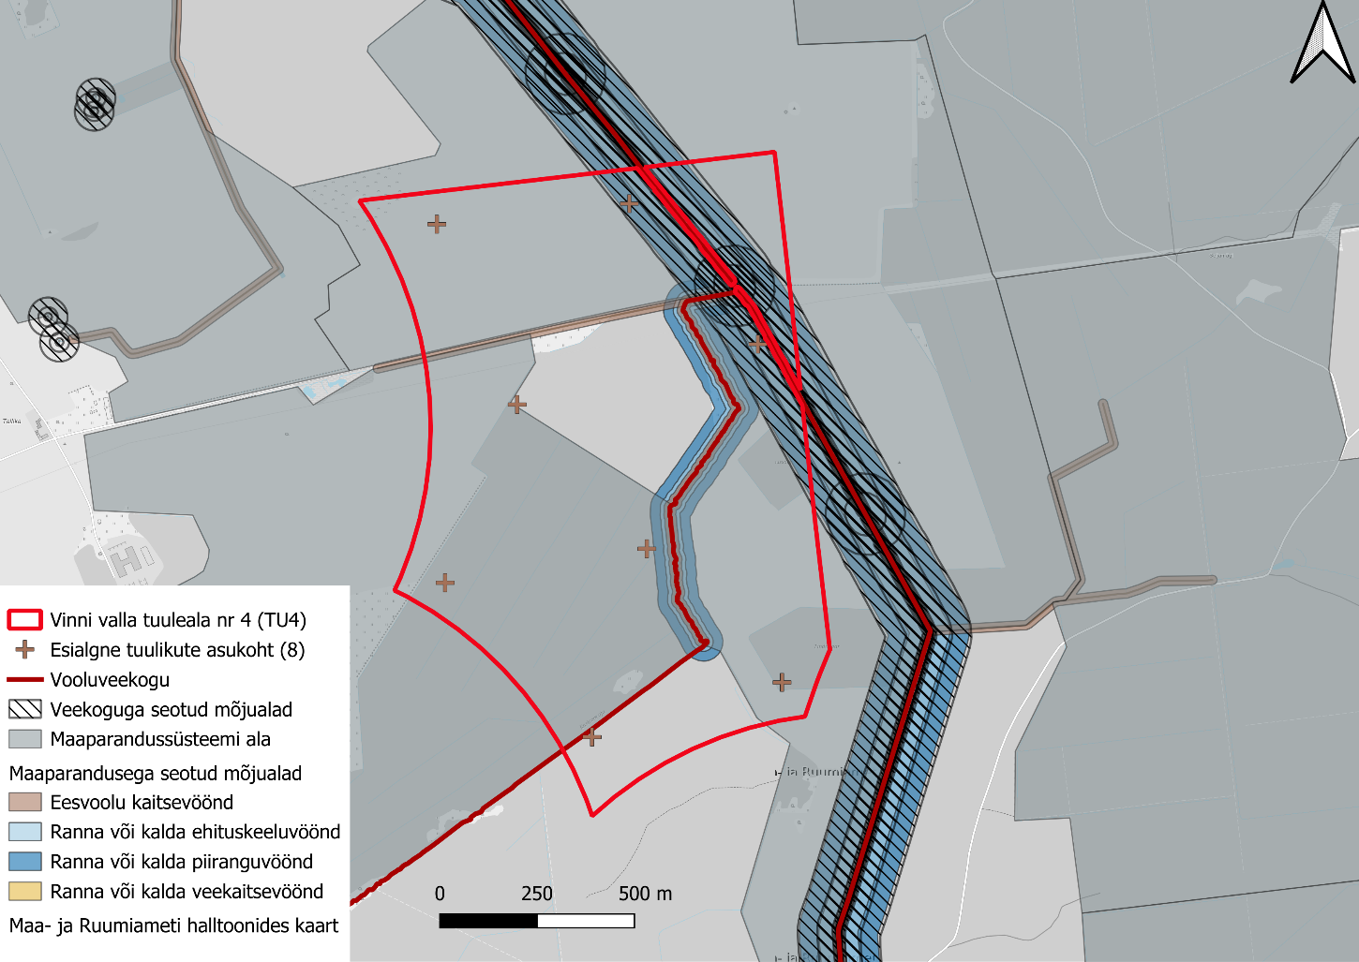
Joonis 6. Maaparandushoiualade ja veekogude paiknemine planeeringu alal.

Looduskaitselised objektid ja alad
Detailplaneeringuala ei kattu ühegi kaitsealaga.
Detailplaneeringualast ida ja põhja suunda u 1000 m kaugusele jääb Tudusoo looduskaitseala (KLO1000277). Lähim hoiuala – Kunda jõe hoiuala (KLO2000063) jääb planeeringualast põhja suunda u 8 km kaugusele.
Tudusoo looduskaitseala kaitse-eesmärk on: 1) I ja II kategooria kaitsealuste liikide ning väiketülli (Charadrius dubius), väikekoovitaja (Numenius phaeopus), suurkoovitaja (Numenius arquata), punajalg-tildri (Tringa totanus), heletildri (Tringa nebularia), väänkaela (Jynx torquilla), väike-kirjurähni (Dendrocopos minor), õõnetuvi (Columba oenas), kuradi-sõrmkäpa (Dactylorhiza maculata), soo-neiuvaiba (Epipactis palustris), hariliku ungrukolla (Huperzia selago) ja roomava öövilke (Goodyera repens), mis kõik on III kategooria kaitsealused liigid, kaitse; 2) nõukogu direktiivi 79/409/EMÜ loodusliku linnustiku kaitse kohta I lisas nimetatud linnuliikide - herilaseviu (Pernis apivorus), tedre (Tetrao tetrix), sookure (Grus grus), soo-loorkulli (Circus pygargus), rukkiräägu (Crex crex), rüüdi (Pluvialis apricaria), mudatildri (Tringa glareola), händkaku (Strix uralensis), öösorri (Caprimulgus europaeus), hallrähni (Picus canus), musträhni (Dryocopus martius), nõmmelõokese (Lullula arborea), vööt-põõsalinnu (Sylvia nisoria), väike-kärbsenäpi (Ficedula parva), punaselg-õgija (Lanius collurio) ja laanepüü (Bonasa bonasia), kes kõik on ühtlasi III kategooria kaitsealused linnuliigid, ning teiste direktiivi 79/409/EMÜ I lisas nimetatud linnuliikide, kes on ühtlasi I või II kategooria kaitsealused linnuliigid, kaitse; 3) nõukogu direktiivi 92/43/EMÜ looduslike elupaikade ning loodusliku loomastiku ja taimestiku kaitse kohta I lisas nimetatud elupaigatüüpide ja II lisas nimetatud liikide elupaikade - huumustoiteliste järvede ja järvikute (3160), looduslikus seisundis rabade (7110*), rikutud, kuid taastumisvõimeliste rabade (7120), vanade loodusmetsade (9010*), rohunditerikaste kuusikute (9050), soostuvate ja soo-lehtmetsade (9080) ning siirdesoo- ja rabametsade (91D0*) kaitse.
Detailplaneeringu alale ei jää projekteeritavaid kaitsealuseid alasid ega üksikobjekte. Tuulepargi arendusalast u 1000 m kaugusele ida suunda jääb projekteeritavatest kaitsealustest objektidest Metsaelupaikade looduskaitseala, mis kattub juba piirkonnas oleva kaitsealuse alaga.
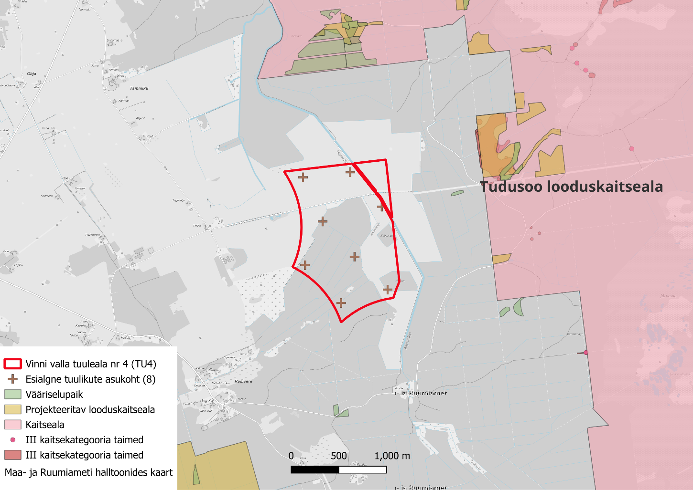
Joonis 7. Kaitsealade paiknemine detailplaneeringuala piirkonnas. EELIS 19.02.2026
Detailplaneeringu alale ei jää püsielupaikasid. Tuulepargi arendusalast u 1,6 km kaugusele jääb Saara metsise püsielupaik (KLO3000627). Detailplaneeringualast u 2,9 km kaugusele jääb Palasi lendorava püsielupaik (KLO3000556) ja Veinmanni lendorava püsielupaik (KLO3002212) ning u 4,2 km kaugusele Järvesoo lendorava püsielupaik (KLO3002359).

Taimestik
Planeeringualale ei jää ühtegi kaitsealuse taimeliigi kasvukohta. Lähim kasvukoht on u 960 m kaugusel ida suunas III kategooria kaitsealuse taimeliigi mets-vareskold (Diphasiastrum complanatum) (KLO9348266), 970 m kaugusele roomav öövilge (Goodyera repens) (KLO9348269) ning u 980 ma kaugusele karukold (Lycopodium clavatum) (KLO9348278) kasvukohad.
Planeeringuala ei kattu ühegi loodusdirektiivi elupaigatüübi eraldisega. Lähim loodusdirektiivi elupaigatüübi eraldise ala jääb planeeringualast u 580 m kaugusele ida suunas - 9010* (vanad loodusmetsad).
Tuulepargi detailplaneeringu alale lähim metsa vääriselupaik on ida suunas u 640 m kaugusel VEP nr.134129.
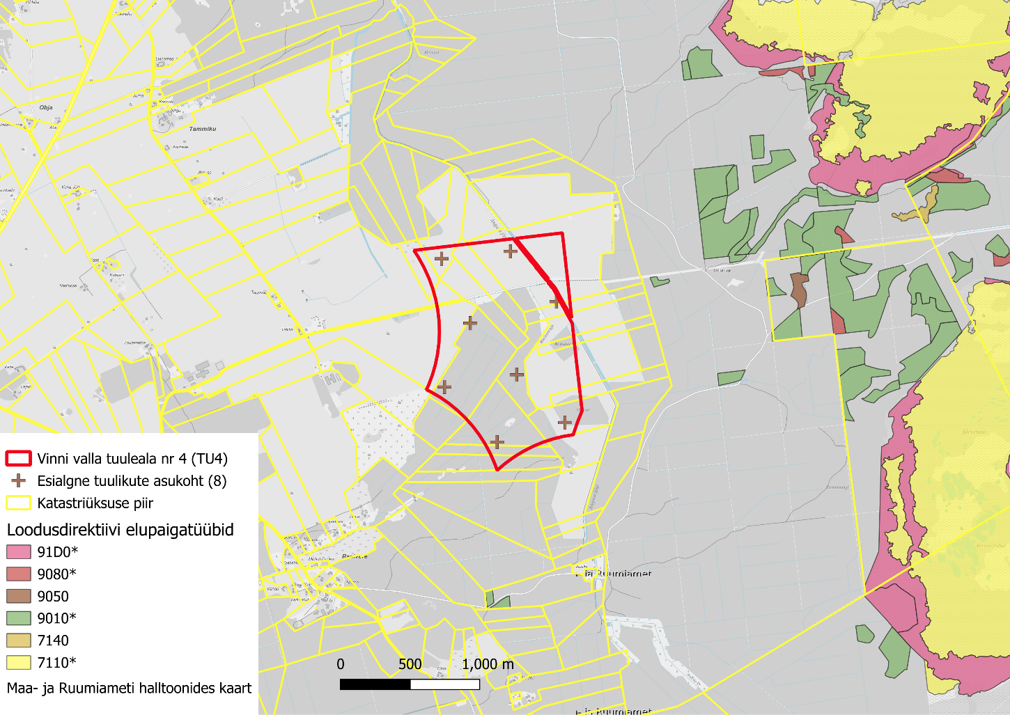
Joonis 8. Detailplaneeringu alale ja selle mõjualasse jäävad loodusdirektiivi elupaigatüübid.

Linnustik
Vinni valla üldplaneeringu käigus tuuleparkide asukohavaliku tegemisel arvestati parimat teadmist kaitstavate linnuliikide oluliste elupaikade paiknemise osas.
Planeeringualale ei jää I kaitsekategooria liikide leiukohti. Lähim I kaitsekategooria loomaliigi elupaik jääb planeeringuala piirist u 1,7 km kaugusele kirde suunda - kaljukotkas (Aquila chrysaetos) (KLO9127703).
Planeeringualale ei jää II kaitsekategooria liikide leiukohti. Lähim ja tuulepargi rajamise vaatest tähelepanu vajavad II kat liigi elupaigad on 230 m ja 1,5 km kaugusel paiknevad metsise (Tetrao urogallus) (KLO9133995; KLO9133994) elupaigad, u 830 m kaugusele jääb laanerähn (Picoides tridactylus) (KLO9106016) elupaik, u 1,4 km kaugusele jäävad valgeselg-kirjurähni (Dendrocopos leucotos) (KLO9130481, KLO9130482) elupaigad ning u 1,5 km kaugusele jääb kanakull (Accipiter gentilis) (KLO9124774) elupaik.
Planeeringuala ei kattu ühegi III kategooria loomaliigi elupaigaga. Planeeringualale lähim III kaitsekategooria loomaliigi elupaik asub u 700 m kaugusel kirde suunal musträhn (Dryocopus martius) (KLO9130444).
Täpsem ala linnustikuline väärtus ja piirangute vajadus selgitatakse linnustiku uuringuga (vt ptk ‎3.4.1.1.2).

Rohevõrgustik
Detailplaneeringu ala kattub vähesel määral Vinni valla üldplaneeringu kohase rohevõrgustiku tugialaga (Joonis 10). Üldplaneeringu kohaselt ei tohi rohevõrgustiku looduslike ja/või pool-looduslike alade osatähtsus ei tohi tugialal langeda alla 75%.
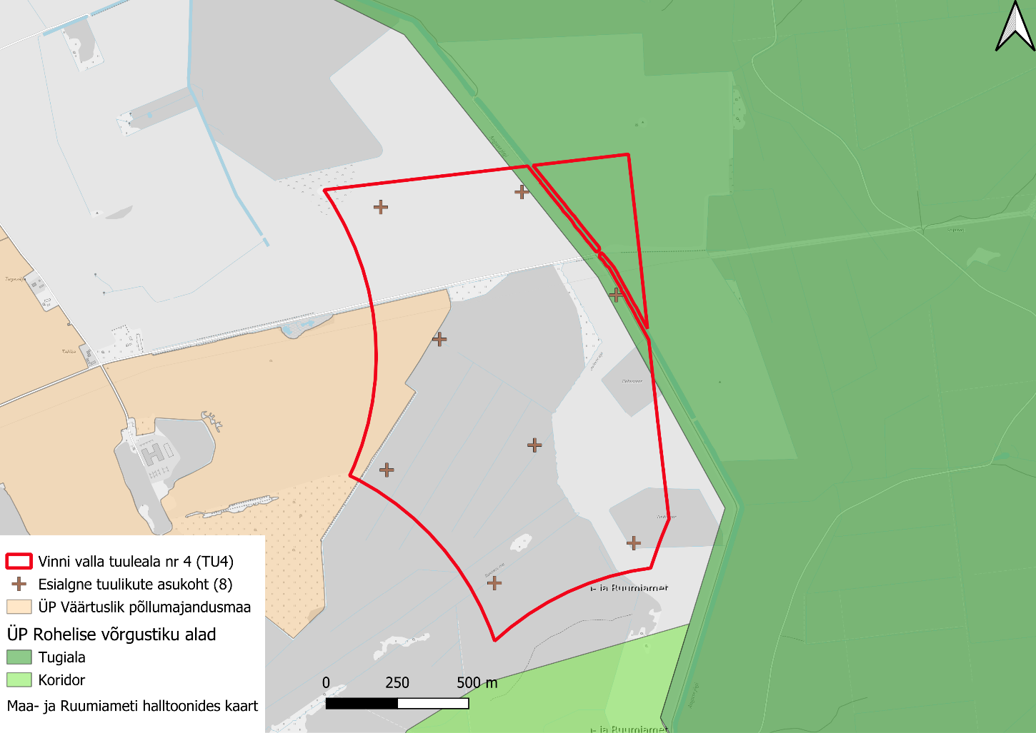
Joonis 10. Vinni valla üldplaneeringu kohase rohevõrgustiku ja väärtusliku põllumajandusmaa paiknemine detailplaneeringu ala suhtes.

Kultuuripärand
Detailplaneeringu ala ei kattu kultuurimälestistega. Alale lähim kultuurimälestis on u 940 m kaugusele ida suunda jääv arheoloogiamälestis pelgupaik „Seljamägi“ (10658).
Planeeringuala ei kattu Vinni valla üldplaneeringu kohase väärtusliku maastikuga. Detailplaneeringu ala ei kattu ka üldplaneeringu koostamisel Muinsuskaitseamet poolt esitatud arheoloogiatundliku alade asukohtadega (Joonis 11).
Detailplaneeringu alale ei jää ühtegi pärandkultuuriobjekti (Joonis 11). Lähim pärandkultuuriobjekt jääb planeeringualast lõuna suunas u 430 m kaugusel - Rasivere vana tee (900:KAT:012, objektist või tema esialgsest funktsionaalsusest säilinud 20-50%). Samuti ei jää alale ühtegi looduslikku pühapaika.
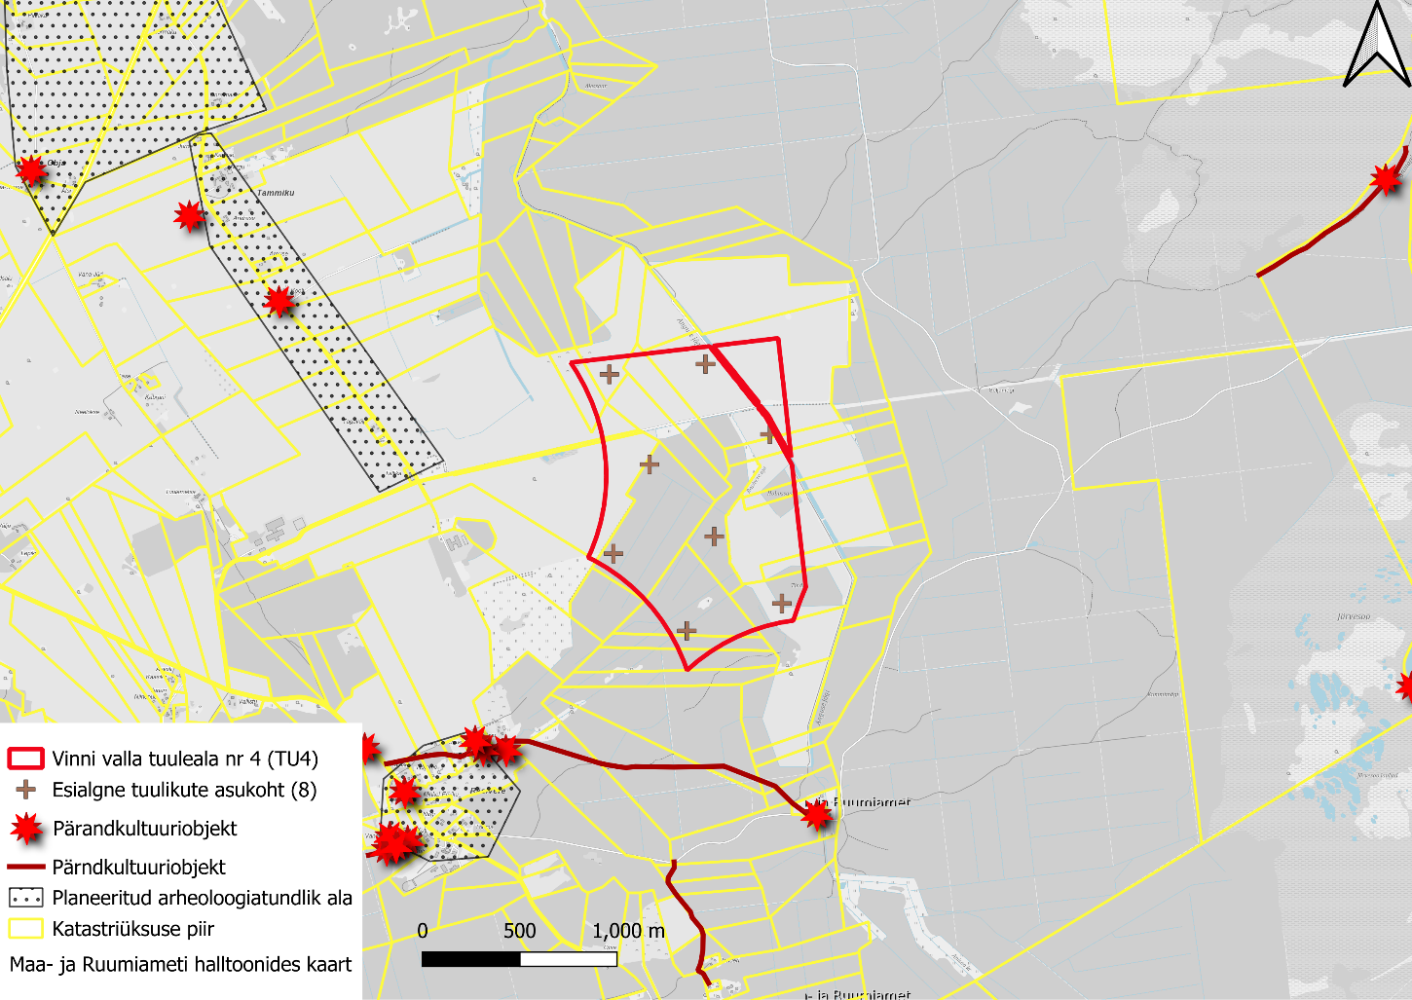
Joonis 11. Detailplaneeringu ala paiknemine pärandkultuuriobjektide ja üldplaneeringu kohase planeeritava arheoloogiatundlike alade suhtes.

Kliima
IRENESe projekti raames loodud 100 m kõrgusel esineva tuule kiiruse kaardi alusel paikneb detailplaneeringu ala keskmise ja hea tuulekiirusega alal. Hinnanguline keskmine tuulekiirus 100 m kõrgusel on vahemikus 5,48-6 m/s. Valdavad on edela ja lõunakaarte tuuled.

Asjakohaste mõjude hindamise, sh KSH programm

Eesmärk
KSH on avalikkuse ja asjaomaste asutuste osalusel strateegilise planeerimisdokumendi elluviimisega kaasneva olulise keskkonnamõju tuvastamiseks, alternatiivsete võimaluste väljaselgitamiseks ning ebasoodsat mõju leevendavate meetmete leidmiseks korraldatav hindamine, mille tulemusi võetakse arvesse strateegilise planeerimisdokumendi koostamisel ja mille kohta koostatakse nõuetekohane aruanne.
KSH eesmärk on keskkonnamõju hindamise ja keskkonnajuhtimissüsteemi seaduse (edaspidi KeHJS) kohaselt arvestada keskkonnakaalutlusi strateegilise planeerimisdokumendi koostamisel ning kehtestamisel, tagada kõrgetasemeline keskkonnakaitse ja edendada säästvat arengut.

Metoodika
KSH koostamisel lähtutakse Eestis ja Euroopa Liidus kehtivate asjakohaste õigusaktide nõuetest. KSH aruande koostamisel järgitakse KeHJS § 40 esitatud nõudeid, arvestades muuhulgas strateegilise planeerimisdokumendi eesmärke. Keskkonnamõjude hindamisel lähtutakse asjakohastest metoodilistest juhendmaterjalidest nagu „Keskkonnamõju strateegilise hindamise käsiraamat“. Lisaks võetakse keskkonnamõju hindamisel arvesse juhteksperdi ja töögrupi keskkonnamõju hindamise alaseid teadmisi ja üldtunnustatud hindamismetoodikat. Eri mõjuvaldkondade puhul kasutatava hindamismetoodika kirjeldus on esitatud ptk ‎3.4.1 vastava mõjuvaldkonna juures.
Mõjude olulisuse tuvastamisel lähtutakse eelkõige õigusaktides määratud normidest. Vastavalt KeHJS-le on keskkonnamõju oluline, kui see võib eeldatavalt ületada mõjuala keskkonnataluvust, põhjustada keskkonnas pöördumatuid muutusi või seada ohtu inimese tervise ja heaolu, kultuuripärandi või vara.
KSH programmi koostamise käigus teostati ühtlasi keskkonnamõjude olulisuse esialgne hindamine, mille käigus tuvastati olulise keskkonnamõju võimaliku esinemise valdkonnad ja/või mõjud, mille ulatus ja olulisus vajavad edasist täpsustamist. Mõjuvaldkondi ja mõjutatavaid keskkonnaelemente, millel ja millele puudub oluline negatiivne keskkonnamõju, KSH aruandes edaspidi ei käsitleta. See võimaldab KSH aruande koostamise käigus põhjalikumalt keskenduda olulistele teemadele. Juhul kui KSH aruande koostamisel seoses lisanduva infoga siiski osutub vajalikuks mõne eelhindamisel väheoluliseks peetud valdkonna põhjalikum käsitlus, siis seda aruandes ka tehakse.

Alternatiivid
KSH käigus analüüsitakse kavandatava tegevuse võimalikke alternatiive (muuhulgas 0-alternatiivi), kuid kuivõrd tegu on detailplaneeringuga, mille maa-ala on määratletud, siis ei vaadelda tegevuse võimalikke alternatiivseid asukohti väljaspool antud planeeringuala.
KSH aruandes käsitletakse järgmisi alternatiive:
- Alternatiiv 0 – tegevust ei viida ellu ning säilib praegune maakasutus. 0-alternatiivi on keskkonnamõju hindamise metoodikast tulenev kohustuslik alternatiiv, mis seisneb senise olukorra ja protsesside edasises toimumises. Tegevusalternatiividega kaasnevaid keskkonnamõjusid võrreldakse 0 alternatiivi puhul toimuvate muutustega.
- Alternatiiv I – planeeringualale rajatakse tuulepark. Alternatiivi I alamalternatiividena võidakse käsitletakse tuulikute erinevaid paigutuslahendusi, sh võimalik et ka erinevat arvu ja erinevate tehniliste parameetritega lahendusi juhul kui selleks ilmneb KSH koostamisel vajadus.
Alternatiive võrreldakse omavahel mõjutatavatele keskkonnaelementidele avalduva mõju alusel kasutades skaalat:
  - tugev positiivne mõju (+3);
  - keskmine positiivne mõju (+2);
  - vähene positiivne mõju (+1);
  - mõju neutraalne (0);
  - vähene negatiivne mõju (-1);
  - keskmine negatiivne mõju (-2);
  - tugev negatiivne mõju (-3).

Asjakohaste mõjude selgitamine ehk KSH sisuline ulatus

Mõjuala ulatus
Tuuleparkidega seotud mõjud võib ajaliselt jagada kolme etappi:
- Ehitusaegsed mõjud – tuulepargi, kaabelliinide ja muu vajaliku taristu rajamise etapp. Võimalikud mõjud on seotud ehitustegevusega ning on valdavalt lokaalsed, st piirduvad ehitusalaga, välja arvatud ehitusmaterjalide transport.
- Kasutusaegsed mõjud – tuulikute töötamise etapp, millega võivad kaasneda häiringud piirkonna elanikele ja elustikule. Mõjuala ulatus sõltub valdkonnast ning mõjutatavate objektide tundlikkusest.
- Lammutamise etapp – tuulikute eluea (u 25–30 aastat) lõppemisele järgnev demonteerimine ja tuulepargi likvideerimine. Sõltuvalt kujunenud olukorrast võidakse eluea lõppu jõudnud tuulikud asendada uutega ning maa-alal jätkub tuulikute kasutamine.
Mõjuala ulatus oleneb mõju iseloomust ja täpsem mõjude (sh mõjualade) hinnang antakse KSH aruande koostamisel.
Otsene mõju avaldub ehitusalale (senine looduslik ala asendub tehislikuga). Tuuleparkide rajamisega kaasneb platside, teede ja vajadusel teede/platside püsivuse tagamiseks nõvade või kuivenduskraavide rajamine. Tuulikute ja taristu rajamise mõjuala ulatuseks parasniiskete koosluste puhul on kuni 100 m. Veerežiimi muutuse suhtes tundlike koosluste puhul võib võimaliku olulise mõjuala ulatuseks hinnata kuni 250 m. Eriti tundlike koosluste (siirdesood) puhul piirdub tuulepargi rajamisega kaasneda võivate kuivendusrajatiste mõju 400 meetriga. Sealjuures mõjuala ulatus taimeliikide kasvukohtade ja taimekoosluste osas ei sõltu otseselt tuuliku torni ja labade mõõtmetest, vaid vundamendi ja taristu rajamisega kaasnevate ehitusalade paiknemisest ja võimalikust kaasnevast pinnase veerežiimi muutuste võimalikust ulatusest. Ehitusaegse vundamendikaevise põhjaveetaseme alanduse teoreetiline mõjuala võib ulatuda ka kaugemale, täpsem hinnang antakse KSH aruande koostamisel. Kasutusaegne mõju põhjaveetasemele (va vundamendi enda alal) puudub.
Vastavalt EUROBATS juhendile loetakse nahkhiirte oluliste maastikuelementide suhtes mõjualaks 200 m (kõige suurema aktiivsusega ala). Nahkhiirte osas võib kaitsealustele aladele jäävate oluliste kolooniate osa mõjuala ulatuseks olla ka kuni 1000 m, mis on nahkhiirte koloonia poolt aktiivselt kasutatava ala kaugus.
Linnustiku osas sõltub mõjuala konkreetsest liigi elupaigakasutusest ja tundlikkusest. EOÜ maismaalinnustiku analüüsi kohaselt on linnustiku puhul kõige tundlikumateks liikideks must-toonekurg ja kaljukotkas, kelle puhul potentsiaalne mõjuala (tsoon 3 ala) võib ulatuda 14 kilomeetrini. Samas mitmete liikide osas olulist mõju kas ei esine või piirneb see otsese ehitusalaga.
Müra ja varjutuse osas vaadeldakse KSH käigus mõjualana 2 km ulatusega ala ümber kavandatavate tuulikute. See ei tähenda, et eeskätt müra ei leviks kaugemale, vaid, et sellel kaugusel vajavad tekkivad müra ja varjutuse tasemed hindamist veendumaks nende vastavuses normtasemetele.
Visuaalse mõju osas vaadeldakse 5 km raadiuses paiknevat ala, kus võib eeldada olulist maastikupildi muutust. Kaugematel aladelt on tuulikud samuti avatud vaadete puhul nähtavad, kuid nende domineerivus maastikupildis väheneb seoses kaugusega.
Keskkonnatasude seaduses defineeritud mõjuala häiringutasu saamise mõistes ulatub kuni 250 meetri kõrguse tuuleelektrijaama puhul kahe kilomeetri ja 250-meetrise ning kõrgema tuuleelektrijaama puhul kolme kilomeetri kauguseni lähima tuuleelektrijaama torni keskpunktist.

Mõju bioloogilisele mitmekesisusele ja populatsioonidele, taimedele ning loomadele
Alal on KSH koostamiseks vajalikud loodusuuringud suures osas läbi viidud 2024-2025 hooaegadel. Seoses KSH etapilise ülesehitusega ei kajastata KSH programmi etapis uuringute tulemusi, vaid määratakse ainult hindamise põhimõtted. Detailne uuringute tulemuste kirjeldus ja analüüs ning uuringutel põhinevate hinnangute andmine toimub KSH aruande koostamisel. Loodusuuringute koostamisel on lähtutud Keskkonnaameti pool koostatud Tuuleparkide elustiku-uuringute metoodika ja järelseire miinimumnõuetest.

Mõju taimedele, sh taimekooslustele
Tuuleparkide puhul võib taimestikule mõju avalduda ehitusaegses etapis läbi otsese ehitusalustelt aladelt taimestiku eemaldamise ja ehitustegevusega kaasneva taimestiku kahjustamise (masinatega tallamine ehitusalade vahetus läheduses). Kaudsemalt võib ehitustegevus avaldada mõju taimekooslustele läbi veerežiimi või valgustingimuste muutumise.
Mõju taimestikule võib olla oluline eeskätt juhul kui tegevus puudutab kaitsealuste taimeliikide leiukohti või kõrge väärtusega taimekooslusi nagu metsa vääriselupaigad või inventeeritud heas seisundis loodusdirektiivi elupaigad. Taimestikule avaldatavat olulist negatiivset mõju saab vältida paigutades tuulikud ja nendega kaasnevad taristuobjektid väljapoole tundlikke taimekooslusi, metsa vääriselupaiku ning kaitsealuste taimeliikide esinemisalasid. Oluline teadaolev kasutusaegne mõju taimestikule tuuleparkidel puudub.
Mõju hindamisel lähtutakse alal läbiviidud taimestiku inventuurist ja selle alusel antud eksperthinnangust:
- Metsaruum OÜ. 2025. Vinni tuulepargi arendusala TU4 taimestiku inventuur ja eksperthinnang.
Lisaks hinnatakse tuulepargi rajamisega kaasneva raadamise vajadus lähtudes väljatöötatavast planeeringulahendusest kaardianalüüsi abil (lähtutakse Eesti Topograafilise Andmekogu ETAK ja Metsaregistri andmetest).

Mõju loomastikule, sh linnud
Tuuleparkide puhul on oluliselt mõjutatavateks loomastiku rühmadeks nahkhiired ja linnud ning ida-eesti puhul on potentsiaalselt mõjutatavaks ka lendorav. Mõju neile võidakse avaldada nii ehitusaegses etapis (võimalik ehitustegevusega kaasnev häirimine ja elupaiga võimalik kadu) kui ka kasutusetapis (kokkupõrgetest tingitud hukkumise oht, rändetakistus, elupaikade hülgamine, mõnede liikide puhul müra mõju).
KSH käigus arvestatakse linnustiku mõjude hindamisel Vinni valla üldplaneeringus ja selle KSHs esitatud linnustiku mõjude käsitlusega ja üle-eestilise maismaalinnustiku analüüsiga. Mõjude hindamisel lähtutakse alal läbi viidud linnustiku uuringust:
- Eesti Ornitoloogiaühing MTÜ. 2025. Vinni valla tuuleenergia arendusala TU4 linnustiku uuring.
Uuringu käigus viidi 2024. aastal läbi järgmised tööd (täpsemad kirjeldused esitatakse KSH aruandes):
  - Punktvaatlused: kevad- ja sügisränne, suvine linnustik;
  - Röövlinnud ja must-toonekurg;
  - Rähnid;
  - Metsakanalised (laanepüü, teder, metsis);
  - Põllumajandusmaastikul toituvad suurlinnud (luiged, haned, sookurg).
2025. aastal tehti täiendavad välitööd väike-konnakotka ja väikepistriku 2024. aasta vaatluste tõlgendamiseks.
KSH koostamisel linnustiku mõjude hindamisel lähtutakse linnustiku uuringu raames esitatud hinnangutest nii hukkumisriskile kui elupaikade mõjutamisele. Vajadusel täpsustatakse KSH aruande koostamisel linnustiku uuringu läbiviijatega võimalikke mõjusid linnustikule.
KSH käigus arvestatakse nahkhiirtele mõjude hindamisel Euroopa nahkhiirte kaitse leping EUROBATS koostanud juhendmaterjaliga nahkhiirtega arvestamiseks tuuleenergeetika planeeringutes. Mõjude hindamisel lähtutakse alal läbi viidud nahkhiirte uuringust:
- MTÜ Loodusekoda. 2025. Nahkhiirte uuring Vinni valla potentsiaalse tuulepargi alal TU4 aastal 2025. Välitööde metoodika, tulemused, analüüs ja soovitused.
KSH koostamisel nahkhiirtele mõjude hindamisel lähtutakse nahkhiirte uuringu raames esitatud hinnangutest. Vajadusel täpsustatakse KSH aruande koostamisel nahkhiirte uuringu läbiviijatega võimalikke mõjusid nahkhiirtele.
KSH käigus arvestatakse lendoravale mõjude hindamisel alal läbi viidud lendorava inventuurist:
- Rennel, K., Rennel, A. 2025. Lendorava inventuur Vinni TU4 tuulealas.
KSH koostamisel lendoravale mõjude hindamisel lähtutakse lendorava uuringu tulemustest. Samuti kasutatakse teaduskirjanduse ja Eesti senise mõjuhindamise praktikat (st eksperthinnanguid lendorava elupaikade osas tuulealade KSHde raames) lendorava elupaikade suhtes. Vajadusel täpsustatakse KSH aruande koostamisel lendorava uuringu läbiviijatega võimalikke mõjusid lendorava elupaikadele.

Mõju kaitstavatele loodusobjektidele
KSH raames hinnatakse mõju kaitstavatele loodusobjektidele, sh liikidele ning pakutakse vajadusel välja meetmeid olulise ebasoodsa keskkonnamõju vältimiseks ja leevendamiseks ning vajadusel hüvitamiseks. Meetmete väljapakkumisel lähtutakse õigusaktides sätestatud kaitstavaid loodusobjekte puudutavatest piirangutest. Mõju hinnatakse eksperthinnanguna lähtudes vastava kaitstava loodusobjekti kaitse eesmärgist. Mõju hindamisel lähtutakse ptk 3.4.2.2 kirjeldatud linnustiku, nahkhiirte ja lendorava uuringu tulemustest.
Lähtuvalt piirkonna kaitstavate loodusobjektide paiknemisest ja kaitse eesmärkidest tuvastati KSH programmi koostamisel mõjude hindamise vajadus Tudusoo looduskaitseala suhtes.

Natura eelhindamine
Natura 2000 on üleeuroopaline kaitstavate alade võrgustik, mille eesmärk on tagada haruldaste või ohustatud loomade, sh lindude ja taimede ning nende elupaikade ja kasvukohtade kaitse või vajadusel taastada üleeuroopaliselt ohustatud liikide ja elupaikade soodne seisund. Natura 2000 alade võrgustiku mõte ja sisu on kirjas 1992. aastal vastu võetud Euroopa Liidu loodusdirektiivis (92/43/EMÜ). Sama direktiiviga sätestati Natura võrgustiku osaks ka 1979. aastal jõustunud linnudirektiivi (2009/147/EÜ) alusel valitud linnualad. Natura hindamine on kavandatava tegevuse elluviimisega eeldatavalt kaasneva mõju hindamine Natura 2000 võrgustiku aladele.
Natura 2000 hindamisel lähtutakse asjakohastest juhenditest, .
Detailplaneeringu ala piirkonnas paikneb mitmeid Natura 2000 alasid (Joonis 12). Kavandatav tegevus ei ole otseselt vajalik linnu- ja loodusalade kaitse-eesmärkide saavutamiseks.
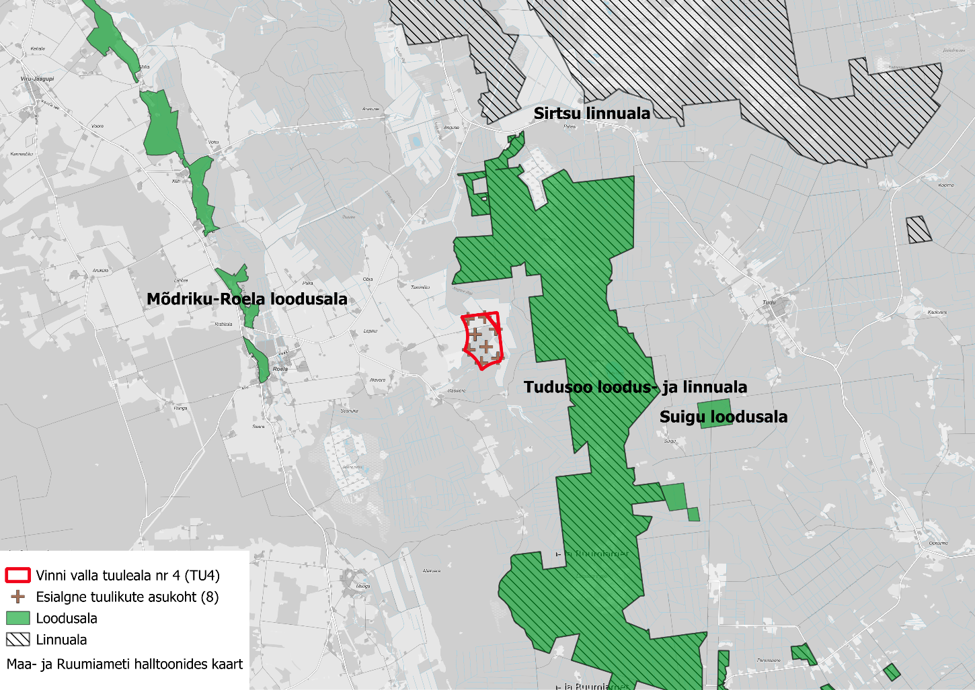
Joonis 12. Tuulepargi arendusala ümbritsevad Natura 2000 loodus- ja linnualad.
Natura loodusalade puhul on üldjuhul mõjuala ulatuseks hinnatud 100 m loodusalast. Eriti tundlike märgalade puhul võib võimaliku mõjuala ulatuseks hinnata kuni 250 m. Loodusalade puhul, mille kaitse-eesmärgiks on nahkhiired võib mõjuala ulatuseks olla 1000 m. Detailplaneeringu alast u 1000 m kaugusele ida suunas jääb Tudu loodus- ja linnuala (EE0060209). Teised loodus- ja linnualad paiknevad kaugemal kui 1 km ehk mõjualast väljaspool.
EOÜ maismaalinnustiku analüüsi kohaselt on linnustiku puhul kõige tundlikumaks liigiks must-toonekurg, kelle puhul potentsiaalne mõjuala (tsoon 3 ala) võib ulatuda 14 kilomeetrini. Ainuke mõjuala ulatusse jääv linnuala on lisaks Tudu linnualale veel Sirtsu linnuala (EE0070173), mis jääb 5,5 km kaugusele.
Tabel 2. Natura eelhindamine detailplaneeringu ala puhul.
Nimi | Kaugus | Kaitse-eesmärk | Võimalik mõju
Tudu loodusala (EE0060209). | 990 m | I lisas nimetatud kaitstavad elupaigatüübid on huumustoitelised järved ja järvikud (3160), rabad (*7110), rikutud, kuid taastumisvõimelised rabad (7120), siirde- ja õõtsiksood (7140), nokkheinakooslused (7150), vanad loodusmetsad (*9010), rohunditerikkad kuusikud (9050), soostuvad ja soo-lehtmetsad (*9080) ning siirdesoo- ja rabametsad (*91D0); II lisas nimetatud liigid, mille isendite elupaiku kaitstakse, on harilik lendorav (Pteromys volans*) ja mardikaline Xyletinus tremulicola. | Vinni valla üldplaneeringu KSH raames on teostatud tuulepargi asukoha valiku suhtes Natura asjakohane hindamine. Hindamist täiemahuliselt siin ei korrata, see on leitav ÜP KSH aruandest. ÜP KSH asjakohases hindamises peatükis 3.2.3 tabelis 3.7 toodud tingimusi järgides ei ole ette näha ebasoodsat mõju Tudusoo loodusala kaitse-eesmärkide täitmisele ja ala soodsa seisundi säilimisele. Viimane arvestab ka tuuleparkide kumuleeruvat mõju, kuna Tudusoo loodusala ümbruses paiknevate tuuleparkide arendusalade vahekaugused jäävad valdavalt üle 4 km.
Tudu linnuala (EE0020331) | 990 m | liigid, mille isendite elupaiku kaitstakse, on karvasjalg-kakk (Aegolius funereus), kaljukotkas (Aquila chrysaetos), väike-konnakotkas (Aquila pomarina), must-toonekurg (Ciconia nigra), väike-kärbsenäpp (Ficedula parva), kalakotkas (Pandion haliaetus) ja metsis (Tetrao urogallus). | Vinni valla üldplaneeringu KSH raames on teostatud tuulepargi asukoha valiku suhtes Natura asjakohane hindamine. Hindamist täiemahuliselt siin ei korrata, see on leitav ÜP KSH aruandest. ÜP KSH asjakohases hindamises peatükis 3.2.3 tabelis 3.7 toodud tingimusi ei ole ette näha ebasoodsat mõju Tudusoo linnuala kaitse-eesmärkide täitmisele ja ala soodsa seisundi säilimisele. Viimane arvestab ka tuuleparkide kumuleeruvat mõju, kuna Tudusoo linnuala ümbruses paiknevate tuuleparkide arendusalade vahekaugused jäävad valdavalt üle 4 km.  Senise teabe alusel, tuleb eksperthinnangus mh uurida ja detailse lahenduse (nt detailplaneeringu) välja töötamisel tagada metsise elupaikade sidusus, sh koosmõjus TU3, TU6 ja TU20b ning selgitada välja kaljukotka kodupiirkonna (sh toitumisalade) arendusaladega kattuvus ning sellest tingitud võimalused (sh leevendavad meetmed) tuulikute rajamiseks. Ala detailse lahenduse faasis tuleb hinnata metsise elupaikadesse jõudvat mürataset ja varjutuse ulatust. Elupaigas tuleb tagada müratase mitte üle 45 dB ja mängupaigas mitte üle 40 dB. Metsise mängualadel tuleb tagada varjutuse tase <14 h/a. Vajadusel rakendada metsise mänguperioodil varjutuse ärahoidmiseks teatud tundidel, kui on päikesepaisteline ilm, tuulegeneraatorite seiskamist.
Sirtsu linnuala (EE0070173) | 5,5 km | liigid, mille isendite elupaiku kaitstakse, on kaljukotkas (Aquila chrysaetos), väikekoovitaja (Numenius phaeopus), rüüt (Pluvialis apricaria), teder (Tetrao tetrix) ja mudatilder (Tringa glareola). | Vinni valla üldplaneeringu KSH raames on teostatud tuulepargi asukoha valiku suhtes Natura asjakohane hindamine. Hindamist täiemahuliselt siin ei korrata, see on leitav ÜP KSH aruandest. ÜP KSH asjakohases hindamises arvestades kaugusi ning peatükis 3.2.3 tabelis 3.7 toodud tingimusi ei ole ette näha ebasoodsat mõju Sirtsi linnuala kaitse eesmärkide täitmisele ja ala soodsa seisundi säilimisele elektrituulikute arendusaladel.  Senise teabe alusel, tuleb eksperthinnangus mh uurida ja detailse lahenduse (nt detailplaneeringu) välja töötamisel tagada metsise elupaikade sidusus, sh koosmõjus TU3, TU6 ja TU20b ning selgitada välja kaljukotka kodupiirkonna (sh toitumisalade) arendusaladega kattuvus ning sellest tingitud võimalused (sh leevendavad meetmed) tuulikute rajamiseks. Ala detailse lahenduse faasis tuleb hinnata metsise elupaikadesse jõudvat mürataset ja varjutuse ulatust. Elupaigas tuleb tagada müratase mitte üle 45 dB ja mängupaigas mitte üle 40 dB. Metsise mängualadel tuleb tagada varjutuse tase <14 h/a. Vajadusel rakendada metsise mänguperioodil varjutuse ärahoidmiseks teatud tundidel, kui on päikesepaisteline ilm, tuulegeneraatorite seiskamist.
Kavandatava planeeringuala võimalikus mõjupiirkonnas on Tudu loodusala. Tudu loodusala puhul on ebasoodne mõju üldplaneeringu tasandil läbiviidud Natura asjakohase hindamise kohaselt välistatud.
Kavandatava planeeringuala võimalikus mõjupiirkonnas on Tudu linnuala ja Sirtsu linnuala. Tudu linnuala ning Sirtsu linnuala puhul on ebasoodne mõju üldplaneeringu tasandil läbiviidud Natura asjakohase hindamise kohaselt välistatud kui järgitakse üldplaneeringu Natura asjakohases hindamises esitatud tingimust metsise ja kaljukotka suhtes. Eelhinnangu käigus ei ole võimalik Tudu linnualale ja Sirtsu linnualale ebasoodsat mõju välistada, kuna vajalik on võimalike mõjude esinemist täpsustada lähtuvalt läbiviidud linnustiku uuringust. DP KSH aruandes arvestatakse asjaolu ja Tudu loodus- ja linnuala ja Sirtsu linnuala suhtes viiakse läbi Natura asjakohane hindamine.

Mõju pinna- ja põhjaveele
Tuulikute ehitusfaasis võivad põhjavee hulka ja voolu olulisel määral mõjutada järgmised tegurid
- põhjavee ajutine väljapumpamine vundamendi süvendite rajamiseks, mis võib kohati alandada põhjaveetaset ja ajutiselt muuta vee liikumise suunda;
- vaivundamentide rajamine, mis võib luua pinnaveele otsevoolu põhjaveekihtidesse
- maapinna kujundamine ja kuivendustööd (nt kraavide rajamine), mis võivad muuta põhjavee toitumist – lisandub kõvakattega alasid, mis suurendavad ärajuhitava sademevee koguseid ja vähendavad põhjavee infiltreerumist.
Tuulikute kasutuse ja lammutamisfaasis võivad tuulikute ja juurdepääsuteede jätkuvalt mõjutada põhjavee toitumist ja lokaalselt vooluteid. Kasutuse faasis põhjavee tarbimist ei toimu, seega ei kaasne ka põhjavee koguse vähenemist või selle väljapumpamist, mis võiks mõjutada põhjavee taset.
Tuulikute ehitusfaasis võivad põhjavee kvaliteeti mõjutada:
- kaevetööd saastunud pinnasel, mille tulemusel võivad reostusained leostuda põhjaveekihtidesse;
- kütuse, õli ja ehituses kasutatavate kemikaalide lekked, mis kujutavad endast lokaalset reostusriski.
Tuulikute kasutusfaasis võib hooldustööde ja seadmete kasutamise käigus lekkida kütust või õli, põhjustades potentsiaalse reostusohu.
Tuulikute lammutamisfaasis võib rajatiste eemaldamiseks kasutatav tehnika põhjustada kütuse või õli lekkimist, mille tagajärjel võib põhjavesi saastuda.
Põhjavee mõjutamine on eeskätt oluline põhjavee tarbijate vaatest. Tarbijad saavad olla salvkaevud ja puurkaevud ning põhjaveest sõltuvad ökosüsteemid: märgalad, allikad ja põhjaveetoitelised järved.
Mõju hinnang põhjaveele antakse eksperthinnanguna lähtuvalt Eesti riigi avalike andmebaaside ja teaduskirjanduse materjalidest. Kasutatakse uuendatud põhjaveekogumite kontseptuaalsete mudelite andmeid. Vundamendikaeviste ehitusaegse põhjavee alanduslehtri ulatus leitakse arvutuslikult piirkonna olemasoleva geoloogilise informatsiooni alusel.
Tuulikute ehitusfaasis võivad pinnavee hulka ja voolu olulisel määral mõjutada järgmised tegurid
- põhjavee ajutine väljapumpamine vundamendi süvendite rajamiseks, mis võib kaasa tuua väljapumbatava põhjavee suunamise pinnaveekogudesse;
- teede ja platside ehitamine ja kuivendustööd (nt kraavide rajamine), mis võivad muuta seniseid pinnavee vooluteid, sh maaparandussüsteeme.
Tuulikute kasutuse ja lammutamisfaasis võivad tuulikute platsid ja juurdepääsuteed jätkuvalt mõjutada pinnavee lokaalseid vooluteid. Kasutuse faasis pinnavee tarbimist ei toimu, seega ei kaasne ka pinnavee koguse vähenemist.
Tuulikute ehitus- ja kasutusfaasis võivad pinnavee kvaliteeti mõjutada:
- vundamendikaevisest väljapumbatav põhjavesi jm ehitusaegne vee ärajuhtimine võib tõsta heljumi sisaldust pinnaveekogudes;
- kütuse, õli ja ehituses kasutatavate kemikaalide lekked ja heljumi teke, mis kujutavad endast lokaalset reostusriski;
- tuulikute kasutusfaasis võib hooldustööde ja seadmete kasutamise käigus lekkida kütust või õli, põhjustades potentsiaalse reostusohu.
Mõju pinnaveele hinnatakse eksperthinnanguna. Selleks analüüsitakse olemasolevaid andmeid pinnaveekogude, maaparandussüsteemide ja märgalade osas.

Mõju pinnasele, sh väärtuslikule põllumajandusmaale
Kavandatava tegevusega kaasneb pinnase ümberpaigutamine. Seega avaldatakse pinnasele mõju. Tuulepargi rajamiseks vajalike pinnasetööde maht sõltub ala geoloogilistest tingimustest, eeskätt pinnakatte omadustest. Mõju täpsem iseloom ja ulatus selgitatakse välja KSH käigus. Hinnang antakse eksperthinnangu vormis.
Detailplaneeringu alale jääb Vinni valla üldplaneeringu kohaselt väärtusliku põllumajandusmaa ala. Väärtusliku põllumajandusmaa esinemise tõttu planeeringualal kaasneb kavandatava tegevusega mõju põllumuldadele ja nende kasutusvõimalustele. Tuulepargi rajamisel vajalikud ehitustööd võivad põhjustada nii ajutist kui ka püsivat põllumajandusmaa kasutusest väljalangemist ning muuta mulla füüsikalisi omadusi. Mõju täpsem ulatus ja olulisus selgitatakse välja KSH käigus. Hinnang antakse eksperthinnangu vormis kasutades GIS analüüsi.

Mõju rohevõrgustikule
Vinni valla üldplaneeringu kohaselt kattub detailplaneeringu ala osaliselt rohevõrgustiku tugialaga (Joonis 10). KSH käigus hinnatakse planeeringulahenduse vastavust üldplaneeringu kohastele rohevõrgustiku tingimustele. Lisaks käsitletakse tuulepargi võimalikku mõju loomastikule (st lisaks lindudele ja nahkhiirtele) ja seeläbi rohevõrgustiku sidususele lähtudes teaduskirjandusest. Hinnang esitatakse eksperthinnanguna, mille koostamiseks kasutatakse GIS analüüsi.

Võimalik mõju inimese tervisele

Müra
Tuulepargi ehitusega kaasneb ehitusaegne müra, mis on sarnane tavapärase ehitustegevusega kaasneva müraga. Ehitusaegset müra hinnatakse eksperthinnanguna.
Atmosfääriõhu kaitse seaduse alusel on välisõhus leviva müra normtasemed:
- müra piirväärtus – suurim lubatud müratase, mille ületamine põhjustab olulist keskkonnahäiringut ja mille ületamisel tuleb rakendada müra vähendamise abinõusid;
- müra sihtväärtus – suurim lubatud müratase uute üldplaneeringutega aladel.
Elamualade suhtes kehtib tööstusmürale piirväärtus päevasel ajal 60 dBA ja öisel ajal 45 dBA, sihtväärtus on päevasel ajal 50 dBA ja öisel ajal 40 dBA. II kategooria alade (elamud) tööstusmüra sihtväärtus on 50 dB päeval ja 40 dB öösel.
KSH raames hinnatakse tuulepargi käitamisest tingitud müra ulatust ning mõju müratundlike alade suhtes. Hindamine teostatakse arvutuslikult (koostatakse mürakaardid kasutades spetsiaaltarkvara WindPro vms). Müra hindamisel lähtutakse 2025. a valminud juhendist sh lähtutakse juhendis kirjeldatud metoodikast.
Tuulikud, nagu paljud teised müraallikad, põhjustatavad ka madalsageduslike helisid. Madalsageduslikule mürale kehtivad normtasemed sotsiaalministri 12.11.2025 määrus nr 61 „Nõuded müra, sealhulgas ultra- ja infraheli ohutusele elamutes ja ühiskasutusega hoonetes ning helirõhutaseme mõõtmise meetodid“ lisa alusel. Tegu ei ole seega välisterritooriumil kehtivate normidega, vaid hoonetes sees kehtivate normtasemetega. KSH aruande koostamisel viiakse läbi ka madalsagedusliku müra leviku arvutuslik hindamine. Madalsagedusliku müra arvutuslikul hindamisel lähtutakse metoodika osas 2025. a valminud juhendist.
Infraheli piirväärtused elamutes ning ühiskasutusega hoonetes on kehtestatud Sotsiaalministri 12.11.2025 määrusega nr 61 „Nõuded müra, sealhulgas ultra- ja infraheli ohutusele elamutes ja ühiskasutusega hoonetes ning helirõhutaseme mõõtmise meetodid“. Väliskeskkonnas levivale infrahelile normtasemeid kehtestatud ei ole. Tuuliku infraheli hindamise osas lähtutakse Kliimaministeeriumi 2025. a valminud juhendist. Infraheli arvutuslikku hindamist läbi ei viida, kuna tuulikute poolt tekitatav infraheli jääb asjakohaste teadusuuringute tulemuste kohaselt alla inimeste tajuläve ja ei oma seetõttu olulist mõju inimeste tervisele (vastav ülevaade antud juhendi ptk 2.4.2, Terviseameti tuuleparkide veebilehel ja Sotsiaalministeeriumi kirjas). KSH aruandes käsitletakse tuuliku infraheli ja selle mõju juhul kui KSH aruande koostamise perioodiks on avaldatud antud teemavaldkonna kohta Eesti riigi pädevate ametkondade poolt uuemaid suuniseid võrreldes aprill 2025 seisuga, mille kohaselt teemavaldkond vajaks täpsemat hindamist. Kui uuemaid suuniseid KSH aruande koostamise ajahetkeks avaldatud ei ole, siis lähtutakse eeldusest, et tuuliku infraheli puhul ei ole tegu olulise keskkonnamõjuga.

Varjutus
Tuulikud kui kõrgkonstruktsioonid põhjustavad päikesepaistelise ilmaga paratamatult varjusid. Tuntakse kahte tüüpi tuulikute ja päikesepaiste koosmõjul tekkivaid keskkonnamõjureid – liikuvad varjud ja perioodilised peegeldused. Liikuvad varjud on põhjustatud tuuliku konstruktsiooniosade poolt. Tuulikute liikuvaid varje põhjustavad tuuliku pöörlevad labad. Kuivõrd tuuliku labad liiguvad, siis liigub pidevalt ka vari. See võib oluliselt häirida lähedal asuvates elamutes inimesi ja maanteedel sõitvaid autojuhte hommikuti ja õhtuti. Teoreetiliselt võivad varjud ulatuda mitmete kilomeetrite kaugusele. Reaalselt ei põhjusta varjutus aga märkimisväärset häiringut tuulikust kaugemal kui u 10 tuuliku rootori läbimõõtu.
Varjutuse hindamise metoodika puhul järgitakse Kliimaministeeriumi 2025. a koostatud juhendit¹⁸. Varjutuse puhul lähtutakse olulise mõju künnisena juhendis esitatud soovituslikest väärtustest, mille kohaselt juhul kui reaaltingimustest lähtuv varjutuse olukord tundlikul alal on >8 h/aastas või 30 min/päevas, tuleb kavandada ja rakendada leevendusmeetmed.
KSH käigus hinnatakse varjutuse ulatust ja kestvust spetsiaaltarkvara WindPRO abil.

Vibratsioon
Tuuliku töötamisega võib kaasneda ka vibratsioon ning vibratsiooni piirväärtusi ületav vibratsioontase võib põhjustada nii tervisemõju kui kahju varale. Vibratsioonitasemed hoonetes peavad vastama sotsiaalministri 01.10.2025 määrusega nr 54 „Vibratsiooni piirväärtused elamutes ja ühiskasutusega hoonetes ning vibratsiooni hindamise kord” kehtestatud piirväärtustele. Tuuliku vibratsiooni hindamisel järgitakse Kliimaministeeriumi 2025. a koostatud juhendit¹⁸. Juhendis on leitud, et arvestades, et vibratsiooni levik sõltub muuhulgas asukohas esineva pinnase omadustest ja tuulikute võimsusest, on ettevaatusprintsiibist lähtuvalt soovitatav negatiivsete mõjude (sh kumulatiivsete) vältimiseks tagada, et tuulepargid asuksid vibratsioonitundlikest hoonetest (elamud ja ühiskasutatavad hooned) minimaalselt 500 m kaugusel. Antud vahemaa tagamise korral ei ole vajalik täpsustavate vibratsiooni uuringute läbiviimine. Antud detailplaneeringu puhul on tagatud tuuliku ja vibratsioonitundlike hoonete vahemaa, mis on suurem kui 500 m ja vibratsiooni hindamist seega KSH aruande koostamisel ei teostata.

Muud mõju inimese tervisele
Tuulikute puhul on mõju inimese tervisele seotud eeskätt tuulikute töötamisest tuleneva müra, varjutuse ja vibratsiooni võimaliku mõjuga, mille hindamist KSH programm juba eelnevates peatükkides ette nägi. Muid mõjuaspekte, mis kaasnevad üksiktuuliku rajamisega ja võiksid mõjutada oluliselt inimese tervist, KSH programmi koostamisel ei tuvastatud ja seega neid ka KSH aruandes detailsemalt ei hinnata.

Mõju sotsiaalsetele vajadustele ja varale
Tuulikuparkide rajamine ja käitamine võib omada mõjusid isikute varale, sh mõjutada teataval määral maakasutust, kinnisvaraturgu, rekreatsioonivõimalusi. Senist sihtotstarbejärgset kasutust maatulundusmaana tuulikupargi rajamine üldjuhul siiski ei kitsenda. Mõju varale võib ilmneda näiteks kui ehituse käigus rikutakse olemasolevaid maaparandussüsteeme, mille kahjustamine mõjutab veerežiimi ja veerežiimi muutuse läbi ka maad kui maaomanike vara. Pigem võib esineda mõju väljaspool tuulepargi ala paiknevatele aladele. Võimalikku mõju kinnisvara väärtusele käsitletakse KSH aruandes erialakirjanduse ja olemasolevates tuuleparkides läbiviidud uuringute andmetele tuginedes ja selleks koostatakse eraldiseisev eksperthinnang.
Samuti on oluliseks aspektiks võimalikud mõjud teedele (eeskätt ehitustegevuse perioodil). Raskete tuulikukomponentide transport võib põhjustada teede seisundi halvenemist ning vajalik on leida sobilikud meetmed mõjude minimeerimiseks või kompenseerimiseks. Tuulepark võib kaasa tuua ka täiendavate teede rajamise vajadust. Samuti võib tuulepargi ehitusaegne liiklusvoog mõjutada liiklusohutust. Eelnimetatud mõjuaspekte käsitletakse KSH aruandes eksperthinnangu vormis.
Majanduslike mõjude hindamine ja rahaliste kompensatsioonimehhanismide määramine ei ole otseselt KSH ülesanne. KSH aruandes käsitletakse siiski ülevaatlikult ka mõjude võimalikke kompensatsioonimehhanisme ehk kohaliku kasu võimalusi kohalikule kogukonnale. Kohaliku kasu käsitluse puhul arvestatakse kehtivat kohaliku kasu õiguslikku regulatsiooni.

Mõju maastikule, sh visuaalne mõju
Tuulepargi visuaalse mõju hindamisel arvestatakse AB Artes Terrae OÜ 2020. a koostatud juhendmaterjali soovitusi ulatuses, mis on ülekantavad maismaa tuuleparkidele.
Tuulepargi nähtavuse hindamiseks kasutatakse spetsiaaltarkvara WindPRO. Nähtavusanalüüsi koostamiseks kasutatakse andmestikuna Maa- ja Ruumiameti maapinna kõrgusmudelit ja taimkatte kõrgusmudelit. Sellise lähenemisega on võimalik saada indikatiivne kaart tuulepargi nähtavuse kohta ehk selgitada välja piirkonnad, kust tuulepark võib olla olulisel määral nähtav. Samuti võimaldab tarkvara arvutada välja tuuliku nähtavuse vertikaalse ja horisontaalse vaatenurga, mis võimaldab määrata tuulepargist tingitud vaate muutuse olulisust. Lähtuvalt nähtavusanalüüsist hinnatakse vaate muutuse olulisust. Hinnangud antakse lähtuvalt Tara, A, 2022 a avaldatud artiklis „DVC as a Supplement to ZVI: Mapping Degree of Visible Change for Wind Farms“ kirjeldatud skaalast.
Nähtavusanalüüsi alusel valitakse kuni 10 vaatepunkti – kohad kuhu on avalik ligipääs, kust tuulepark võib jääda nähtav ning eelistatakse väärtuslike maastike ja/või kaunite teelõikude esinemisalasid. Punktidest koostatakse fotomontaažid. Eelistatakse kavandatavastest tuulikutest kuni 10 km raadiuses paiknevaid vaatekohti, sest kaugemal ei tundu tuulepark inimsilmale enam selgelt eristatav/domineeriv. Kaugemate vaatepunktide kohta on asjakohane koostada fotomontaaže kui tegu on väga olulise vaatepunktiga (nt mõni oluline turismiobjekt) ja esineb nähtavusanalüüsist lähtuvalt oluline vaate muutus.

Jäätmeteke
Tuuleparkide ehitusetapis tekkivad jäätmed ja nende käitluse korraldamine on sarnane tavapärasele ehitusaegsele jäätmekorraldusele. Asjakohaste meetmete rakendamisel (jäätmete korrektne kogumine ja äravedu jms) ei ole jäätmetekkel tõenäoliselt olulist mõju keskkonnale.
Tuulepargi käitamise käigus tekib samuti jäätmeid, milleks on näiteks erinevad kuluosad, vanaõlid jms. Jäätmekäitluse korraldusel tuleb järgida kehtivat jäätmealast seadusandlust. Jäätmekäitluse õiguspärasel korraldamisel ei ole oodata sellega kaasnevat olulist keskkonnamõju.
Suurim jäätmeteke kaasneb tuulepargi likvideerimise etapiga. Tekkivate jäätmete kogusest ja käitlusviisidest antakse KSH aruandes ülevaade.

Võimalik mõju kultuuripärandile
Detailplaneeringu alal ega selle lähipiirkonnas ei paikne muinsuskaitseseaduse alusel kaitstavaid objekte ega arheoloogiatundlike alasid. Detailplaneeringu alale ei jää ka pärandkultuuriobjekte. Mõju kultuuripärandile puudub ja täpsem hindamine KSH aruande koostamisel ei ole vajalik. Visuaalse mõju hindamise käigus käsitletakse võimaliku mõju ehitusmälestistele (nende juurest ja neile avanevatele vaadetele). Võimalikku vaadete muutust hinnatakse kuni 5 km kaugusele jäävate ehitusmälestiste suhtes.

Võimalik mõju kliimamuutustele ja kliimakindlus
Kliimamõjude hindamisel lähtutakse Euroopa Komisjoni teatises „Taristu kliimakindluse tagamise tehniliste suunised aastateks 2021–2027“ (2021/C 373/01) kirjeldatud põhimõtetest ja suunistest. Sellest lähtuvalt käsitletakse kliimamõjusid kahes osas:
- tegevuse mõju kliimale/kliimamuutustele;
- tegevuse kliimakindlus.
Hinnangute andmisel arvestatakse planeeringu täpsusastet. KSH raames ega ka laiemalt projektide/planeeringute süsiniku jalajälje hindamise eesmärk ei ole kõikehõlmav olelusringi analüüs, sest viimast saab teha vaid ex-post staadiumis, kui on teada täpne projekti andmestik. Projekti süsiniku jalajälje hindamine on ex-ante analüüs, mis viiakse läbi piiratud teabe ja ressurssidega. Seetõttu on esitatavad süsiniku heite hinnangud ligikaudsed, tuues välja tuulepargi rajamise ja kasutamisega kaasneva heite suurusjärgu.
Lisaks käsitletakse tuulepargi mõju lokaalsele kliimale lähtuvalt teaduskirjanduses esitatud andmetele.

Piiriülese keskkonnamõju esinemise võimalikkus
Detailplaneeringu ala asub riigipiirist eemal. KSH ekspertgrupp riigipiiriülese mõju esinemise võimalust (KeHJS § 30 või Espoo konventsiooni mõistes) ei näe ja teemat seega KSH aruandes täiendavalt ei käsitleta.

Kumulatiivse mõju võimalikkus arvestades teiste ümbruskonna arendusprojektidega
Liitmõju ehk kumulatiivne mõju on üksikute mõjutegurite kuhjuv mõju. Nt eri kavade ja projektide ellurakendamisel ühteaegu tekkiv mõju. Mõjude kumulatiivsust arvestatakse eespool peatükkides käsitletud iga teema hindamise juures integreeritult tavapärase keskkonnamõjude hindamise loogilise osana.
Vinni vallas kehtib Vinni valla üldplaneering, mille koostamise käigus viidi läbi ka tuuleparkide asukohavaliku analüüs. Vinni vallas on määratud üheksa tuulepargi asukohavaliku ala (Joonis 13).
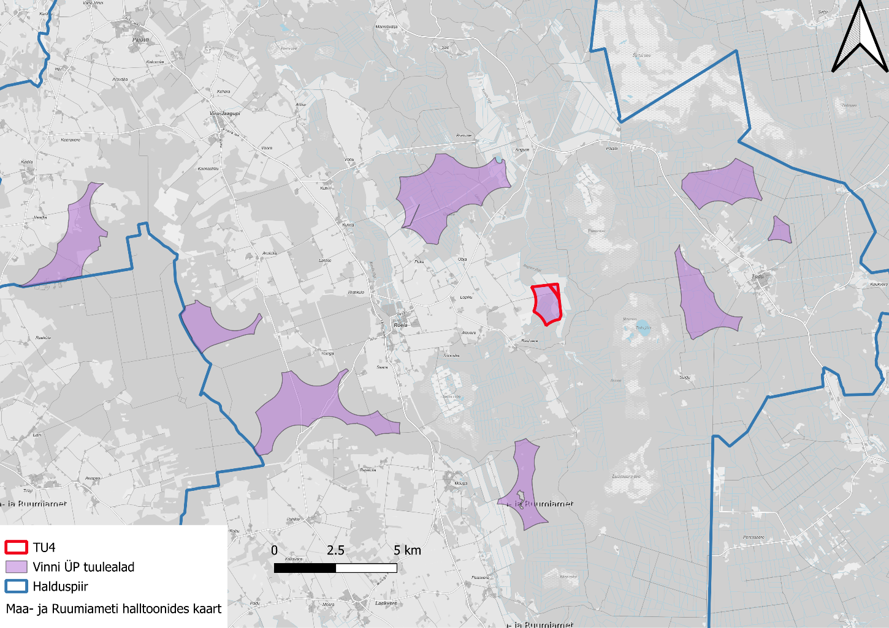
Joonis 13. Tuuleenergia arenduspiirkondade paiknemine Vinni vallas ja Vinni valla tuuleala TU4 ala. Joonise aluskaart: Maa- ja Ruumiamet WMS: Halltoonides kaart.
Aspektides, kus vajalik teave on käesoleva KSH objektiks oleva KSH koostamise ajaperioodil olemas, püütakse koosmõjusid läbivalt hinnata ja arvestada koos teiste tuuleparkide arendusaladega.
KSH käigus käsitletakse mõjude kumuleerumist ja koosmõjusid piirkonna teiste teadaolevate arendusprojektidega kui selliseid planeeringuid või projekte planeeringu protsessi käigus tuvastatakse. Hindamist viiakse läbi lähtudes olemasolevast teabest teiste arenduste osas (koosmõju ja mõjude kumuleerumist ei ole võimalik hinnata kui teada ei ole koosmõju avaldada võivate projektide parameetrid). Peamiselt võivad koosmõjud avalduda teiste tuuleparkide projektidega. Koosmõjusid hinnatakse iga hinnatava mõjuvaldkonna puhul kui see osutub asjakohaseks ehk koosmõjude esinemist võib eeldada.

Muud mõjud
Tuulikuid seostatakse mobiili-, raadioside- ja televisioonisignaali häiringutega. KSH aruandes antakse kirjandusallikatel põhinev ülevaade antud mõjude esinemise võimalikkuse osas. Detailplaneeringu koostamisel tehakse koostööd sidevõrkude haldajatega.
KSH aruandes käsitletakse avariiolukordade esinemise võimalikkust ja tagajärgi ning kirjeldatakse meetmeid, millega on võimalik negatiivset keskkonnamõju leevendada/vältida. Käsitletakse ka mõju liiklusohutusele. Mõju hinnatakse eksperthinnangu vormis lähtudes erialakirjandusest.

Osalised, huvitatud isikud ja ekspertgrupp
Detailplaneeringu ja KSH koostamise osapooled on järgmised:
- detailplaneeringu ja KSH algataja ja kehtestaja on Vinni Vallavolikogu ning detailplaneeringu koostamise korraldaja on Vinni Vallavalitsus (kontaktisik: Erkki Leek, erkki.leek@vinnivald.ee, 5661 0001);
- detailplaneeringust huvitatud isik on Sustainable Investments OÜ (Harju maakond, Tallinn, Kesklinna linnaosa, Veskiposti tn 2, 10138; e-post: liisi.hallikma@sustainableinvestments.ee, tel- 5334 5500, kontaktisik Liisi Hallikma);
- detailplaneeringu koostamise konsultant on AB Artes Terrae OÜ (Tartu maakond, Tartu linn, Küütri tn 14, 51007; e-post: heiki@artes.ee ; tel: 509 1874; kontaktisik: Heiki Kalberg);
- KSH koostaja on LEMMA OÜ (Harju maakond, Tallinn, Kristiine linnaosa, Värvi tn 5-A402, 10621; e-post: piret@lemma.ee; tel: 505 9914; kontaktisik: Piret Toonpere).
Keskkonnamõju hindamise ja keskkonnajuhtimissüsteemi seaduse (KeHJS) § 36 lg 2 p 8 kohaselt tuleb KSH programmis esitada eksperdirühma koosseis, nimetades ja põhjendades, milliseid valdkondi ja millist mõju hakkab iga rühma kuuluv isik hindama.
Tabel 3. KSH ekspertrühma koosseis.
Valdkond | Ekspert | Pädevus (eelnev erialane töökogemus ja haridus)
KSH juhtekspert  Töögrupi töö koordineerimine, sotsiaal-majanduslike mõjude ja Natura hindamise teostamine (juhtekspert koostab Natura hindamist arvestades eriala-ekspertide sisendit); tuulikute spetsiifiliste mõjude hindamine nagu varjutus ja müra. Lisaks ülejäänud teiste ekspertide poolt katmata mõjuvaldkonnad ja valdkondade mõjuhinnangute integreerimine. | Piret Toonpere | Loodusteaduse bakalaureus keskkonnatehnoloogia eriala ökosüsteemide tehnoloogia suunal ja tehnikateaduse magister keskkonnakorralduse ja puhtama tootmise erialal. Magistritöö koostatud tuulikute müra ja varjutuse teemal.  Juhtekspert omab KMH litsentsi (KMH0153) ja seega vastavalt KeHJS § 34 lg 5 KSH juhtimise õigust.  Pärnu-Tori eriplaneeringu ehk nn Põlendmaa tuulepargi eriplaneeringu detailse lahenduse keskkonnamõju strateegiline hindamine
Keskkonnakirjelduse koondamine, mõjud looduskeskkonnale, sh kaitsealadele, hüdrogeoloogiliste tingimustega seotud küsimused ja kartograafia | Heli Aun | Tehnikateaduse magister geotehnoloogia erialal.  Arussaare dolokivikarjääri kasutuselevõtuga seotud KMH, Vinni, Vinni II, Vinni III mäeeraldiste kasutuselevõtuga seotud KMH  Pärnu-Tori eriplaneeringu ehk nn Põlendmaa tuulepargi eriplaneeringu detailse lahenduse keskkonnamõju strateegiline hindamine
Mõju kliimamuutustele, jäätmetekke mõjud | Liis Promvalds | Magistrikraad keskkonnakorraldus ja -poliitika eriala  Süsiniku jalajälge, kliimakindlust ja jätkusuutlikkust puudutavate hinnangute koostamine
Mõju pinnasele, veerežiimile ja veekeskkonnale | Mihkel Vaarik | Diplomeeritud veemajanduse insener.  Pärnu-Tori eriplaneeringu ehk nn Põlendmaa tuulepargi eriplaneeringu detailse lahenduse keskkonnamõju strateegiline hindamine
Visuaalsed mõjud | Astrid Koplimäe  Piret Toonpere | Loodusteaduse magister keskkonnakorralduse erialal. Magistritöö teema „Tuuleparkide visuaalne mõju maastikule ja selle vähendamise võimalused“.  WindPro nähtavusanalüüsi ja visualiseeringute koostamise kogemus alates 2009 aastast.
KSH läbiviimise käigus konsulteeritakse vastavalt vajadusele linnustiku, taimestiku, nahkhiirte ja lendorava uuringud läbiviinud ekspertidega. Uuringute ja sisendanalüüside koostajad on:
  - linnustiku uuringu koostaja – Eesti Ornitoloogiaühing MTÜ;
  - käsitiivaliste uuringu koostaja – MTÜ Loodusekoda;
  - lendorava analüüsi koostaja – Kadri ja Annamaria Rennel;
  - taimestiku analüüsi koostaja – Metsaruum OÜ.
Mõju hindamiseks kinnisvarale koostatakse eksperthinnang kinnisvara hindamise tase 7 kutsetunnistust omava isiku poolt.
Isikud ja asjaomased asutused, keda kavandatav tegevus võib eeldatavalt mõjutada või kellel võib olla põhjendatud huvi tegevuse vastu, on KSH programmi koostamise ajal määratletud Tabel 4-s. KSH käigus asjaolude selgumisel võib mõjutavate ja/või huvitatud isikute ja asjaomaste asutuste nimekiri täieneda.
Tabel 4. Kaasatavad osapooled ning koostöö tegijad (nimekirja täiendatakse jooksvalt).
Osapool | Kaasamise/koostöö põhjendus
Koostöö tegijad
Kaitseministeerium | Kui planeeringuga kavandatakse tuuleparki ja planeeringu elluviimine võib kaasa tuua riigikaitselise ehitiste planeeritud töövõime vähenemise.
Keskkonnaamet | Planeeringu elluviimisega võib kaasneda oluline keskkonnamõju.
Politsei-ja Piirivalveamet | Kavandatakse üle 28m kõrgust tuulegeneraatorit ja seega kuulub tegevus PPA poolt kooskõlastatavasse valdkonda.
Maa-ja Ruumiamet | Planeeringualal asuvad maaparandussüsteemid ning kavandatav tegevus võib mõjutada maaparandussüsteemi nõuetekohast toimimist.
Päästeamet | Planeering käsitleb tuleohutusnõudeid.
Riigi Kaitseinvesteeringute Keskus | Planeeringuga kavandatakse üle 28 m kõrgust ehitist.
Terviseamet | Planeeringuga käsitletakse tervisekaitsenõuete rakendamist, sh müra ja vibratsiooni teemasid.
Transpordiamet | Kavandatakse üle 45 m kõrgust ehitist, mis võib põhjustada maanteel liiklejatele visuaalseid häiringuid, samuti võivad kõrgehitised mõjutada lennuliiklust.
Eesti Geoloogiateenistus | Planeeringuala kattub maardlatega
Kaasatavad isikud ja asutused
Regionaal- ja Põllumajandusministeerium | Väärtuslike põllumajandusmaade kaitse korraldamine riiklikul tasandil.
Keskkonnaagentuur | Tervikliku ja ühiskonnas nõutud keskkonna-, ilma- ja kliimateenuse pakkuja. Ilmaradarite valdaja.
Maa- ja Ruumiamet | Planeeringule heakskiidu andja.
Elering AS, Elektrilevi OÜ | Elektripaigaldiste valdajad.
Siseministeeriumi infotehnoloogia- ja arenduskeskus | Riiklike sidesüsteemide toimimise eest vastutajad.
Telia Eesti AS, Elisa Eesti AS, Tele2 Eesti AS, AS STV, AS Levira, LEVIKOM EESTI OÜ, Tarbijakaitse ja Tehnilise Järelevalve Amet | Piirkonnas teadaolevad mobiilside ja sideteenuste pakkujad. TTJA kui raadiolinkide kohta infot omav isik.
Eesti Keskkonnaühenduste Koda | Keskkonnaorganisatsioone ühendav organisatsioon.
Kogukonnad, ühendused, seltsid (nimekiri selgub planeeringu protsessi käigus) | Kavandatav tegevus võib puudutada nende õiguseid/soov kaasa rääkida.
Laiem avalikkus, nt planeeringuala kinnistute omanikud ja naaberkinnistute omanikud, piirkonna elanikud, vallas tegutsevad ettevõtted jt | Võimalikud asjast huvitatud või mõjutatud isikud, esmasel kaasamisel kaasatakse isikud, kellele kuuluvad maad kolme kilomeetri ulatuses üldplaneeringuga määratud tuuleala piirist. Edasisel kaasamisel kaasatakse isikud, kellele kuuluvad maad kolme kilomeetri ulatuses planeeritud hoonestusaladest.  Täiendavalt on kaasatud olemise soovist võimalik teada anda vallavalitsusele, samuti on antud võimalus kaasatud olemise soovi väljendada avalikel aruteludel.  Tabelis ei tooda eraldi välja kaasatud olemise soovi avaldanud isikuid, vastav nimekiri on omavalitustel ja seda täiendatakse jooksvalt.
KMH programmi ja aruande avalikustamistest teavitatakse ajalehtede ja kohalike omavalitsuste veebilehtede vahendusel.

Ajakava
Detailplaneeringu ja KSH ajakava koostamise aluseks on seadustega (PlanS, KeHJS, HMS) sätestatud planeeringu ja KSH menetlused. Vastavalt KeHJS §36 lg 2 p-le 4 sisaldab KSH programm keskkonnamõju strateegilise hindamise ja selle tulemuste avalikustamise ajakava, mis tuleneb strateegilise planeerimisdokumendi koostamise ajakavast.
Planeeringu koostamise ja KSH menetlus ühendatakse võimalikult ulatuslikult.
Detailplaneeringu lahenduse väljatöötamine ja KSH läbiviimine ning nende avalikustamised viiakse läbi vastastikku seostatult, üheaegselt ja samade avalike väljapanekute ning arutelude raames.
Detailplaneeringu lahenduse väljatöötamine toimub kohaliku omavalitsuse spetsialistide, avalikkuse ja erinevate ametkondade ja huvigruppide koostöös.
Detailplaneeringu koostamise raames viiakse protsessi erinevates etappides läbi töökoosolekuid ning avalikke arutelusid (planeeringu eskiisi ja KSH aruande eelnõu avaliku väljapaneku tulemuste avalik arutelu (vajadusel veebis), planeeringu avaliku väljapaneku tulemuste avalik arutelu). Töökoosolekute ja arutelude tulemused on aluseks lahenduse väljatöötamisel ja täpsustamisel.
Tabel 5. KSH ja detailplaneeringu koostamise ajakava.
Etapp | Aeg
DP ja KSH algatamine | Vinni Vallavolikogu 14. august 2025 otsusega nr 32
DP lähteseisukohtade ja KSH programmi koostamine | Veebruar–märts 2026
DP lähteseisukohtade ja KSH programmi kohta ettepanekute küsimine planeerimisseaduses nimetatud isikutelt ja asutustelt (tähtaeg seisukoha esitamiseks antakse mitte vähem kui 30 päeva) | Aprill 2026
Laekunud ettepanekutele vastusseisukohtade väljatöötamine, materjalide täiendamine | Mai 2026
DP lähteseisukohtade ja KSH programmi (koos esitatud ettepanekutega) avalikustamine veebilehel | Mai 2026
DP ja KSH aruande eelnõu koostamine | Juuni-juuli 2026
DP ja KSH aruande eelnõu esitamine tellijatele ja huvitatud isikutele, vastavalt ettepanekutele täienduste tegemine | August-september 2026
DP ja KSH aruande eelnõu tutvustamine volikogudele, vajadusel omavalitsuse ettepanekul dokumentide täiendamine | Oktoober-november 2026
DP ja KSH aruande eelnõu avalikust väljapanekust kaasatavate ja koostöö tegijate teavitamine (14 päeva enne avalikustamist) | November-detsember 2026
DP ja KSH aruande eelnõu avalikust väljapanekust teavitamine ajalehes, valla lehes ja kodulehel | November-detsember 2026
DP ja KSH aruande eelnõu avalik väljapanek (30 päeva) | Jaanuar 2027
DP ja KSH aruande eelnõu avalik arutelu | Veebruar 2027
Avaliku väljapaneku tulemuste ja avaliku arutelu tulemuste kohta info avaldamine ajalehes ja valla kodulehel | Veebruar 2027
DP ja KSH aruande eelnõu täiendamine tulenevalt avalikustamise tulemustest | Märts-aprill 2027
DP ja KSH aruande eelnõu kooskõlastamiseks ja arvamuse avaldamiseks esitamine kaasatutele | Mai-juuni 2027
DP ja KSH aruande eelnõu muutmine ja täiendamine vastavalt seisukohtadele  Laekunud seisukohtadele vastamine  Vajadusel kooskõlastamise kordamine | August-september 2027
DP vastuvõtmine ja avalikust arutelust teavitamine ajalehes ja valla kodulehel ning kirjaga asutustele, koostöö tegijatele ja kaasatavatele | November 2027
DP avalik väljapanek, arutelu ja kirjalikult esitatud arvamustele vastamine | Detsember 2027–Jaanuar 2028
DP esitatakse heakskiitmiseks Maa- ja Ruumiametile | Märts 2028
DP kehtestamine ja sellest teavitamine | Mai–juuni 2028
Kehtestatud DP esitamine Regionaal- ja Põllumajandusministeeriumile ja Maa-ametile | Juuni 2028
Programmi koostamise hetkel ei ole keskkonnamõju hindamise protsessi ajalist kulgemist võimalik täpsemalt paika panna, mistõttu on esitatud ajakava esialgselt eeldatav.

Tuulepark vabariigi valitsuse 26.06.2003 määruse nr 184 “Võrgueeskiri” tähenduses on mitmest elektrituulikust ning elektrituulikuid omavahel ja neid liitumispunktiga ühendavatest seadmetest, ehitistest ning rajatistest koosnev elektrijaam.
Vestas. V172-7.2 MW™. https://www.vestas.com/en/products/enventus-platform/V172-7-2-MW
Annan, D. 2019. Getting Your Wind Farm On The Right Footing. https://www.golder.com/insights/getting-your-wind-farm-on-the-right-footing/
Vabariigi valitsus. Strateegia "Eesti 2035". https://valitsus.ee/strateegia-eesti-2035-arengukavad-ja-planeering/strateegia
https://kliimaministeerium.ee/energiamajanduse_arengukava
Hendrikson ja Ko OÜ, Alkranel OÜ. Lääne-Viru maakonna kohalike omavalitsuste kliima- ja energiakava. 2022. https://virol.ee/laane-virumaa-kliima-ja-energiakava/
Vinni valla üldplaneering. Kehtestatud 27.06.2024 Vinni Vallavolikogu otsusega nr 17. Kättesaadav: https://vinnivald.ee/keskkond-ehitus-ja-teed/ehitus-ja-planeerimine/uldplaneering/
Keskkonnaagentuur. IRENES. 2021. https://keskkonnaagentuur.ee/irenes
Keskkonnaagentuur. Tuulte jaotus suuna järgi (%) 1991 – 2020. http://www.ilmateenistus.ee/kliima/kliimanormid/tuul/#tuule_suund
Maismaa tuuleparkide mõjust elustikule ja Keskkonnaameti soovitused nende planeerimise kohta kohaliku omavalitsuse üldplaneeringutes (seisuga 10.11.2021).
Helm, A., Kull, A., Veromann, E., Remm, L., Villoslada, M., Kikas, T., Aosaar, J., Tullus, T., Prangel, E., Linder, M., Otsus, M., Külm, S., Sepp, K., 2020 (täiend. 2021). Metsa-, soo-, niidu- ja põllumajanduslike ökosüsteemide seisundi ning ökosüsteemiteenuste baastasemete üleriigilise hindamise ja kaardistamise lõpparuanne. ELME projekt. Tellija: Keskkonnaagentuur (riigihange nr 198846).
Tartu Ülikool. 2023. Maaparandussüsteemide negatiivsete mõjude leevendus- ja kompensatsioonimeetmete rakendamise juhis. Täiendatud versioon.
https://kliimaministeerium.ee/elurikkus-keskkonnakaitse/looduskaitse/uuringud-projektid-ja-analuusid#analuus-ja-lisad
Kliimaministeerium. Üle-eestiline maismaalinnustiku analüüs. 2021. https://kliimaministeerium.ee/elurikkus-keskkonnakaitse/looduskaitse/uuringud-projektid-ja-analuusid#analuus-ja-lisad
Kutsar, R.; Eschbaum, K. ja Aunapuu, A. 2019. Juhised Natura hindamise läbiviimiseks loodusdirektiivi artikli 6 lõike 3 rakendamisel Eestis. Tellija: Keskkonnaamet.
Euroopa Komisjon. Komisjoni teatis Natura ET 2000 aladega seotud kavade ja projektide hindamine. Metoodilised suunised elupaikade direktiivi 92/43/EMÜ artikli 6 lõigete 3 ja 4 sätete kohta. ET Brüssel, 28.9.2021 C(2021) 6913 final.
Maismaa tuuleparkide mõjust elustikule ja Keskkonnaameti soovitused nende planeerimise kohta kohaliku omavalitsuse üldplaneeringutes (seisuga 10.11.2021)
Kliimaministeerium. Üle-eestiline maismaalinnustiku analüüs. https://kliimaministeerium.ee/elurikkus-keskkonnakaitse/looduskaitse/uuringud-projektid-ja-analuusid#analuus-ja-lisad
Alkranel OÜ. Vinni valla üldplaneeringu keskkonnamõju strateegiline hindamine (KSH). 2022. https://vinnivald.ee/keskkond-ehitus-ja-teed/ehitus-ja-planeerimine/uldplaneering/
Alkranel OÜ. Vinni valla üldplaneeringu keskkonnamõju strateegiline hindamine (KSH). 2022. https://vinnivald.ee/keskkond-ehitus-ja-teed/ehitus-ja-planeerimine/uldplaneering/
Alkranel OÜ. Vinni valla üldplaneeringu keskkonnamõju strateegiline hindamine (KSH). 2022. https://vinnivald.ee/keskkond-ehitus-ja-teed/ehitus-ja-planeerimine/uldplaneering/
Eesti Geoloogiateenistus. 2025. Põhjaveekogumite kontseptuaalsed mudelid. EELNÕU
Kliimaministeerium, 2025. Tuuleparkide keskkonnamõju hindamise juhend. Müra, vibratsioon, varjutamine.
Kliimaministeerium, 2025. Tuuleparkide keskkonnamõju hindamise juhend. Müra, vibratsioon, varjutamine.
Kliimaministeerium, 2025. Tuuleparkide keskkonnamõju hindamise juhend. Müra, vibratsioon, varjutamine.
https://www.terviseamet.ee/tuulepargid#kas-terviseamet-on-s
Sotsiaalministeerium 10.03.2025 nr 5.1-2/679-1
Kohaliku omavalitsuse või kohaliku kogukonna saadav hüvitis või kasu arendustest.
AB Artes Terrae OÜ. 2020. Meretuulikuparkide arendamise edendamiseks visuaalse mõju hindamise metoodiliste soovituste juhendmaterjal. https://www.fin.ee/media/2706/download
EIB Project Carbon Footprint Methodologies. Methodologies for the Assessment of Project GHG Emissions and Emission Variations. European Investment Bank, 2020.

